
Révision mathématique FBC

MATHÉMATIQUE FBC

Document de révision

MAT-P101-4 MAT-P102-3
Arithmétique appliquée aux Temps et espace en
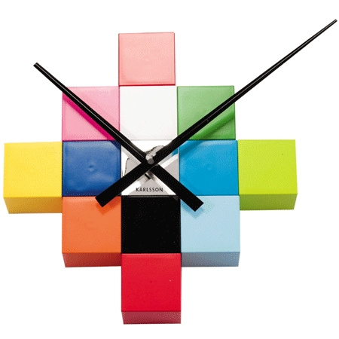
finances personnelles mathématique
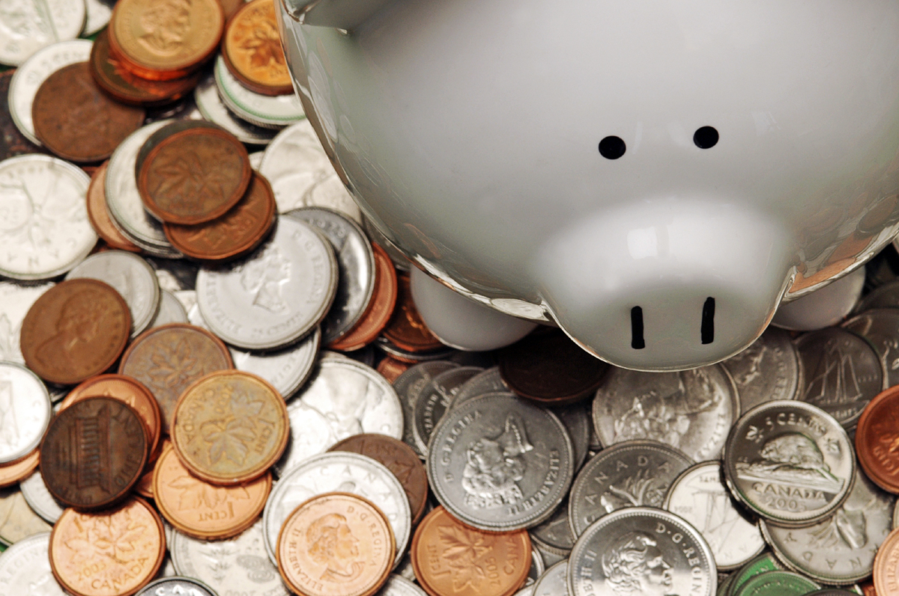

MAT-P103-2 MAT-P104-4
Classements ensemblistes et statistiques Représentations géométriques
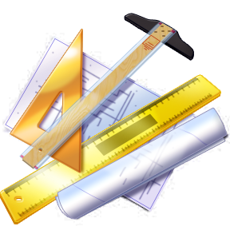
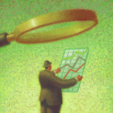

Document de révision

Le document que vous avez entre les mains se veut un condensé des 4 livres de présecondaire en FBC (formation de base commune), soit les livres :

- MAT-P101-4 Arithmétique appliquée aux finances personnelles
- MAT-P102-3 Temps et espace en mathématique
- MAT-P103-2 Classements ensemblistes et statistiques
- MAT-P104-4 Représentations géométriques

Plusieurs thèmes y seront abordés dont :

  - La numération
  - La mesure
  - Les statistiques
  - La géométrie

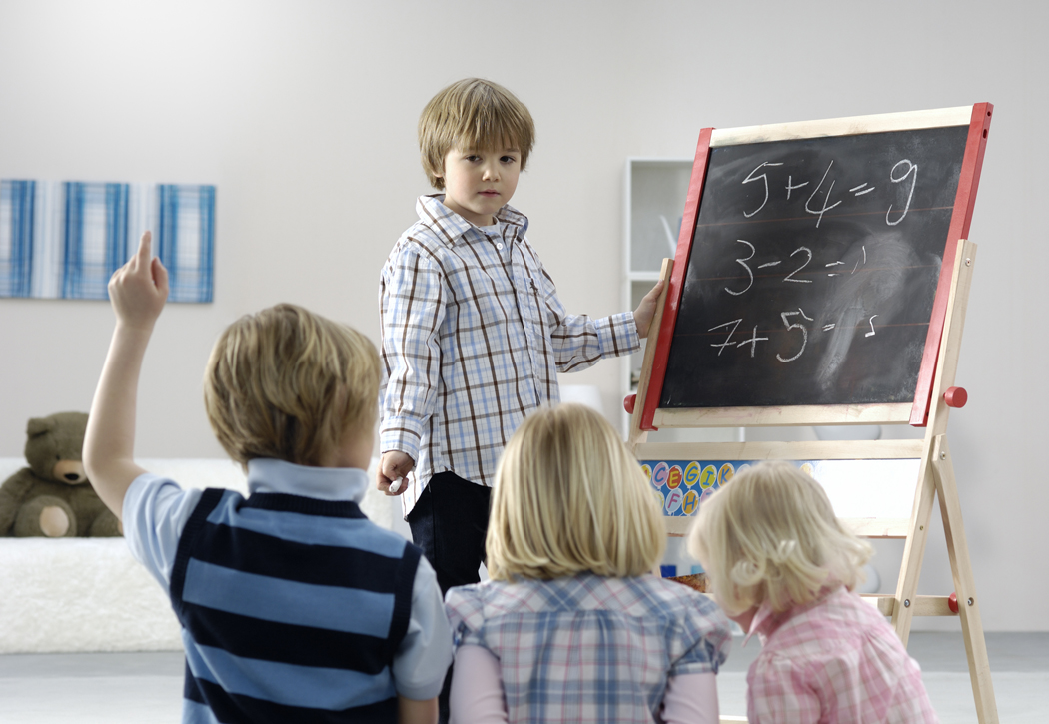

Tables des matières

: MAT-P101-4 Arithmétique appliquée aux finances personnelles

- Comment bien écrire les nombres en lettres ? (version nouvelle orthographe)
- Remplir un chèque
- Tableau de numération
- Comparaison des nombres décimaux et monétaires
- Arrondir des nombres décimaux
- Additionner et soustraire des sommes d’argent
- Multiplication de nombres décimaux
- Division de nombres décimaux
- Proportions (règle de 3)
- Pourcentage %
- Vocabulaire financier

: MAT-P102-3 Temps et espace en mathématique

- Le temps
- Additionner et soustraire les heures
- Les points cardinaux
- Échelle d’une carte
- Relation entre la vitesse, la distance et le temps

: MAT-P103-2 Classements ensemblistes et statistiques

- Classement ensembliste : introduction
- Classement, appartenance et non-appartenance à un ensemble
- Description d’un ensemble en extension
- Diagramme de Venn
- Sous-ensemble d’un ensemble
- Distributions statistiques : introduction
- Distribution, objets quantifiés, données statistiques
- Étendue d’une distribution
- Tableaux de données
- Tableaux de distribution de fréquences
- Diagramme à bandes horizontales « — »et diagramme à bandes verticales « ⏐ »
- Pictogramme
- Calcul de la moyenne simple à partir de données d’une distribution statistique

: MAT-P104-4 Représentations géométriques

- Les polygones : ce qu’il faut retenir
- La mesure de longueurs
- Convertir des unités de longueur
- Le périmètre
- Les angles
- L’aire d’un polygone
- Le cercle
- Le périmètre d’un cercle
- L’aire d’un cercle
- Rapport et échelle
- Les fractions
- Comment transformer un nombre fractionnaire en expression fractionnaire?
- Comment transformer une expression fractionnaire en nombre fractionnaire?
- Multiplication de fractions
- Division de fractions

MAT-P101-3

Arithmétique appliquée aux finances personnelles

Comment bien écrire les nombres en lettres ? (version nouvelle orthographe)

Les mots simples

Certains nombres s'écrivent simplement avec un seul mot. On parle de mot simple.

Ceux-ci sont :
• Les nombres jusqu'à 16 : zéro, un, deux, trois, quatre, cinq, six, sept, huit, neuf, dix, onze, douze, treize, quatorze, quinze et seize.
• Puis les dizaines jusqu'à 60 : vingt, trente, quarante, cinquante et soixante.
• Et enfin 100 et 1000 : cent et mille.

Les mots composés
Lorsqu'il n'est pas possible d'écrire un mot simple, on compose les nombres avec plusieurs mots simples. Se pose alors le problème du trait d'union.

Les règles de la nouvelle orthographe spécifient que maintenant les numéraux composés sont systématiquement reliés par des traits d’union (y compris avec les mots million, milliard, trillion… mais pas millier!).

Exemples :
* Dix-sept, quarante-huit...
* Quatre-cent-cinquante-trois...
* soixante-et-un
* soixante-et-onze
* cinquante-et-un

Les accords
• 20 et 100 s'accordent quand ils sont multipliés par un nombre sans être suivis par un autre nombre.
* quatre-vingts
* quatre-vingt-trois
* quatre-cents
* quatre-cent-vingt-et-un

• Mille est toujours invariable
* trois-mille
* dix-mille-deux

• UN est invariable en nombre, mais pas en genre :
* cinquante-et-une pages

• Millier, million et milliard sont des noms et non des adjectifs. Ils ne font pas vraiment partie du nombre et laissent place à l'accord :
* quatre-cents-millions
* deux-cents-milliards
* vingt-quatre milliers (exceptionnellement millier ne prend pas de trait d’union)

Exercices

1. Écrivez en lettres les nombres suivants :

12 023 : ______________________________________________
520 : ______________________________________________
1 258 : ______________________________________________
899 999 : ______________________________________________
159 000 : ______________________________________________

2. Trouvez les erreurs qui se sont glissées dans l’article suivant sur l’histoire de Mont-Laurier et si nécessaire corrigez-les en dessous du nombre mal écrit.

Une brève histoire de Mont-Laurier : des temps anciens jusqu'à la nouvelle Ville de Mont-Laurier

Remontons à l’origine de ce qui devait mener à la création de notre institution municipale, alors que les premiers défricheurs se sont installés des deux côtés de la rivière du Lièvre pour former le Rapide de l’Orignal en
mille huit cents quatre-vingt-cinq. Ce nom a pour origine la légende selon
_____________________________
laquelle un orignal apeuré face aux chutes de la rivière y aurait fait un bond de trante mètres.
_____
Notons que la colonisation et l’agriculture occupaient les familles à temps complet à cette époque.
La petite communauté s’est rapidement organisée pour devenir le Village de Mont-Laurier le quinze novembre mil neuf cent neuf. Le premier
_______________

exercice financier de la municipalité prévoyait des dépenses de l’ordre de
deux cent vingt cinq $ se détaillant comme suit : cent $ de salaire pour le
__________________ ____
secrétaire-trésorier … et quarante neuf $ pour les dépenses imprévues…
____________
Alors que la rivière du Lièvre était la seule voie de communication, les préoccupations des élus se sont orientées vers le développement d’un réseau routier afin que la communauté progresse. Avec le prolongement du chemin de fer, l’agriculture en croissance, les constructions de l’Évêché, du Séminaire, du Palais de justice, Mont-Laurier devenait la capitale des cantons du Nord. Les institutions municipale et scolaire ont été mises en place pour mieux encadrer l’expansion du territoire.

On se souviendra qu’en 1913, le village de Mont-Laurier comptait
deux mille huit cents âmes et la valeur des propriétés imposables s’élevait à
__________________
cent dix-huit milles huit cent trente cinq $.
__________________________________
En 1920, on payait un journalier, trois dollars et vingt cinq par jour, pour 10
_____________________
heures de travail et 7,00 $ par jour pour un homme avec voiture et deux chevaux! Le premier camion incendie a été acheté en 1946 au prix de
cinq milles sept cent $...
__________________

Remplir un Chèque

Le chèque est un moyen de paiement qui peut être très pratique dans certaines occasions, par exemple pour payer son loyer. Le chèque représente en quelque sorte la permission écrite de retirer une somme du compte d’une personne (payeur) et de le déposer dans le compte d’une autre personne.

Comment faire un chèque?
- Avant de faire un chèque, assurez-vous d’avoir assez d’argent dans votre compte. Si le montant du chèque est plus élevé que le montant d’argent que vous possédez dans votre compte, vous aurez certainement des frais à payer et cela laissera une tache à votre dossier de crédit.
- Assurez-vous de remplir toutes les lignes en écrivant lisiblement et sans ratures.
- Si vous faites une erreur, vous pouvez la corriger proprement en barrant ce qui est erroné et en le corrigeant. Vous devez alors écrire vos initiales près de la correction.
- Si vous pensez que votre chèque n’est plus lisible ou que la caisse pourrait avoir de la difficulté à comprendre votre écriture ou les corrections que vous avez apportées, déchirez ce chèque en petits morceaux et recommencez avec un nouveau. Inscrivez dans votre carnet que vous avez jeté ce chèque.
- N’oubliez pas d’inscrire dans votre carnet de chèques le nom de la personne à qui vous venez de faire un chèque et le montant. Il sera plus facile ensuite de vous rappeler où est passé cet argent.

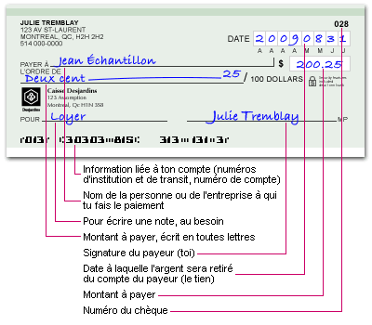
Voici les composantes d’un chèque :

À votre tour de compléter un chèque.
Vous venez de visiter l’appartement de vos rêves. En plus, il ne coûte que 435$ par mois. Votre nouveau propriétaire, Claude Declau, désire que vous lui payiez le loyer sous forme de chèque. Complétez le spécimen de chèque suivant.
Nom: |  |  |  |  |  |  |  |  |  |  |  |  |  |  | 001
 |  |  |  |  |  |  |  |  | Date
 |  |  |  |  |  |  |  |  |  | J | J | M | M | A | A | A | A
Payez à  l'ordre de |  |  |  |  |  |  |  |  |  |  |  |  |  |  |  |  |  | $
 |  |  |  |  |  |  |  |  |  |  |  |  | /100 dollars
Banque Laurier
123 boul. Rome
Mont-Laurier (Québec) J9L 2P5
Pour
║▪123║▪ ▪12345▪║ ▪123 ▪ 11▪▪ 222▪▪ 33║▪
Tableau de numération : nombres décimaux

- Lire et écrire les nombres à l’aide d’un tableau de numération
Nous allons lire et écrire en toutes lettres le nombre suivant:
123 456 789 123,456
Milliards |  |  | Millions |  |  | Milliers |  |  | Unités
Centaines | Dizaines | unités | Centaines | Dizaines | unités | centaines | Dizaines | unités | centaines | Dizaines | unités | , | Dixièmes | Centièmes | millièmes
1 | 2 | 3 | 4 | 5 | 6 | 7 | 8 | 9 | 1 | 2 | 3 | , | 4 | 5 | 6

Partie entière | Partie décimale
On complète le tableau en partant de la virgule (qui se situe entre les unités et les dixièmes).

Cent-vingt-trois-milliards-quatre-cent-cinquante-millions-sept-cent-quatre-vingt-neuf-mille-cent-vingt-trois et quatre-cent-cinquante-six millièmes
  - Remarque: il est inutile de préciser "unité".
Le nombre mystère
Trouvez le nombre mystère.

- Je suis un nombre décimal ayant deux chiffres après la virgule.
- Je suis compris entre deux cent trente-sept dixièmes et deux cent trente-huit dixièmes.
- Mon chiffre des centièmes est égal à la somme des chiffres des unités et des dizaines.

Qui suis-je? ______________________

Comparaison des nombres décimaux

Comme mentionné dans le tableau de numération, un nombre décimal est composé d’une partie entière et d’une partie décimale.

Pour comparer deux nombres décimaux, à savoir lequel est plus grand que l’autre, il suffit de respecter les étapes suivantes :

Étape 1 : on compare leurs parties entières (la partie à gauche de la virgule). S’ils sont identiques, on passe à l’étape 2.

Étape 2 : on compare leurs chiffres des dixièmes (premier chiffre à droite de la virgule). Mais si les chiffres des dixièmes sont identiques, on compare leurs chiffres des centièmes ; et ainsi de suite jusqu’à ce que les deux nombres aient des chiffres différents.

☺Petit rappel des 3 signes de comparaison : < , > ou =.

- < signifie plus petit que … exemple 2 est plus petit que 3 donc 2 < 3
- > signifie plus grand que … exemple 3 est plus grand que 2 donc 3 > 2
- = signifie égal à … exemple 2,3 est égal à 2,30 donc 2,3 = 2,30

☺Pour les nombres monétaires, vous devez vous assurer d’avoir la même unité avant de les comparer, il est préférable de les transformer en $ : 45¢ = 0,45$

Exercices

Comparez les nombres suivants : <, =, >.

1. | 234 | _______ | 243
2. | 23,456 | _______ | 234,56
3. | 45,02 | _______ | 45,2
4. | 123,56 | _______ | 123,560
5. | 12,01 | _______ | 12,001
6. | 34,092 | _______ | 34,090
Pour ce qui est de la comparaison de nombres négatifs, le plus gros nombre devient le plus petit… Pas simple à comprendre?
En fait, plus le nombre négatif est éloigné de zéro, plus il est petit.

Exemple :

-12 est plus petit que -10, car -10 est plus près de zéro que -12.

Pour mieux comprendre, voici une droite graduée représentant les 2 nombres négatifs.
-12 -11 -10 -9 -8 -7 -6 -5 -4 -3 -2 -1 0 1
↓ ↓ ↓

On voit bien que -10 est plus près de 0 donc qu’il est le plus grand.
Alors -12 < -10

Il en va de même pour les nombres décimaux négatifs. Le plus grand devient le plus petit.

Exemple :

-12,36 < -12,35

Exercices

Comparez les nombres suivants : <, =, >.

1. | - 34 | _______ | - 43
2. | - 2,456 | _______ | - 4,456
3. | - 45,02 | _______ | - 45,2
4. | - 123,56 | _______ | - 123,560
5. | - 1,346 | _______ | - 1,34
6. | - 1 000,3 | _______ | - 1001,3

Comment arrondir un nombre?

Il est possible, selon la situation demandée, que vous ayez à arrondir des nombres afin d’en faciliter le calcul. Vous verrez très souvent l’énoncé : arrondissez à la dizaine près, au millième près, etc.
Mais avant tout, il est important de bien connaître la valeur de positions des chiffres qui composent un nombre.
Revoyons le tableau de numération :
Partie entière | Partie décimale

Centaines | Dizaines | unités | Centaines | Dizaines | unités | centaines | Dizaines | unités | centaines | Dizaines | unités | , | Dixièmes | Centièmes | millièmes
1 | 2 | 3 | 4 | 5 | 6 | 7 | 8 | 9 | 1 | 2 | 3 | , | 4 | 5 | 6

Pour arrondir un nombre, il suffit de suivre les 4 étapes suivantes.

Étape 1 : Repérer le chiffre qui correspond à l’ordre de grandeur proposé et le souligner (exemple : dixièmes, centièmes, unités, …)

Étape 2 : Identifier le premier chiffre à droite de la position demandée et l’encercler.

Étape 3 : Si le chiffre encerclé est 0, 1, 2, 3 ou 4, le chiffre souligné reste le même.
Si le chiffre encerclé est 5, 6, 7, 8 ou 9, le chiffre souligné augmente de 1.

Étape 4 : Tous les chiffres à droite de la position demandée deviennent des zéros s’ils sont dans la partie entière ou disparaissent s’ils sont dans la partie décimale (fractionnaire) du nombre.

Exemple :

Arrondir 234,456 aux centièmes

Étape1 : Repérer et souligner le chiffre à la position des centièmes
234,456
Étape 2 : Identifier et encercler le premier chiffre à droite de la position demandée
234,456
Étape 3 : Rester le même ou augmenter de 1? Comme c’est un 6 à la droite de 5 (chiffre souligné), le 5 augmentera de 1→ 5+1=6

Étape 4 : Tous les chiffres à droite de la position demandée deviennent des zéros
234,460 ou 234,46

À votre tour d’essayer!

Arrondissez les nombres suivants aux valeurs de position demandées.

- 123 456,789 à l’unité près : ____________________________
- 34,023 aux dixièmes près : ____________________________
- 203,678 à la dizaine près : _____________________________
- 1 290,999 aux centièmes près : _________________________
- 34,523 aux centièmes près : ___________________________
- 2,45 à l’unité près : ___________________________________
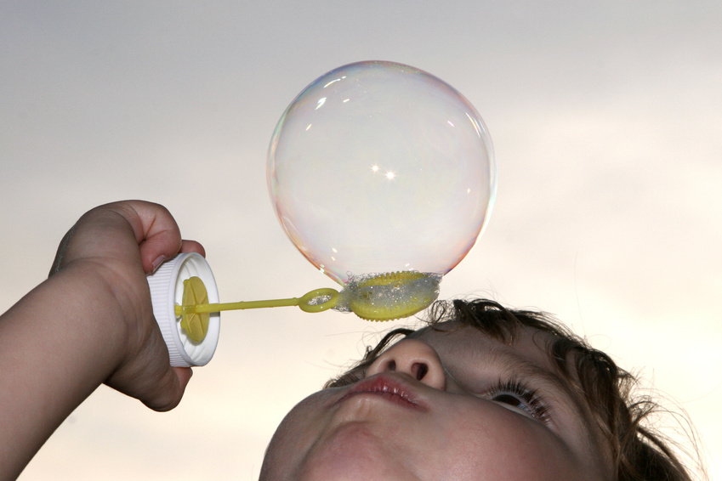
- 489,045 aux centièmes près : __________________________

Règle pour additionner des nombres décimaux

Comme pour l’addition de nombres entiers, il est très important de respecter la valeur de position des chiffres lorsque vient le temps d’additionner des nombres décimaux.

En partant de la droite vers la gauche, placez les millièmes sous les millièmes, les centièmes sous les centièmes, les dixièmes sous les dixièmes, la virgule sous la virgule, les unités sous les unités et ainsi de suite.

Voici un exemple.

Additionnons 12,367 + 1,452.

 | Dizaines | Unités | , | Dixièmes | Centièmes | millièmes
 | 1 | 2 | , | 3 | 6 | 7
+ |  | 1 | , | 4 | 5 | 2

 | Dizaines | Unités | , | Dixièmes | Centièmes | millièmes
 | 1 | 2 | , | ¹3 | 6 | 7
+ |  | 1 | , | 4 | 5 | 2
 | 1 | 3 | , | 8 | 1 | 9

À votre tour de jouer!

Additionnez les nombres suivants, sans l’aide de la calculatrice.

Exercice 1 :

18,56$ + 3,33$ =

34,00$ + 9,67$ =

99,08$ + 6,34$ =

12,68$ + 22,18$ =

201,45$ + 10$ =

Exercice 2 :
Josée s’est réveillée ce matin avec une envie folle de magasiner.
Elle jette un coup d’œil dans son portefeuille et constate qu’il s’y trouve 2 billets de 20$, 1 billet de 50$, 8 pièces de 2$, 10 pièces de 1$, 6 pièces de 25 sous, 19 pièces de 10 sous et 3 pièces de 1 sou.
Combien a-t-elle d’argent dans son portefeuille?
Calculs :

Exercice 3 :
Finalement, Josée est allée magasiner au centre commercial.
a) Au magasin Bureau en grand, elle a acheté une agrafeuse au coût de 7,60 $ et un stylo au coût de 1,11 $. Combien a-t-elle dépensé en tout?
Calculs :

Réponse : __________________
b) Au magasin Vêtements coordonnés, elle a acheté une blouse au coût de 14,00 $ et des souliers au coût de 27,50 $. Combien a-t-elle dépensé à ce magasin?
Calculs :

Réponse : __________________
c) Au magasin, Patrons plus, elle a acheté 4 m de tissu au coût total de 21,75 $ et de la laine au coût de 5,27 $. Combien a-t-elle dépensé à ce magasin?
Calculs :

Réponse : __________________
d) En tout, combien a-t-elle dépensé au centre commercial?

Réponse : __________________
e) Avait-elle assez d’argent dans son portefeuille pour payer tous ses achats ou a-t-elle dû utiliser sa carte bancaire?

Exercice 4 :
Michel a acheté un vélo d’occasion au coût de 120 $. Il a aussi acheté deux pneus qu’il a payés 23,50 $ chacun. Il a également acheté une selle qu’il a payée 34,99 $. Combien a-t-il dépensé en tout?



Réponse : __________________
Exercice 5 :
Suzie a acheté un ensemble qu’elle a payé 60,00 $. Elle a remis un billet de 50 $ et un billet de 20 $. Quelle est la monnaie qui lui revient?
Calculs :

Réponse : ___________________

Quelle opération mathématique avez-vous utilisée pour calculer la monnaie à rendre? _________________________

Règle pour soustraire deux nombres décimaux avec emprunt

Comme pour l’addition de nombres décimaux, il est important de respecter la valeur de position des nombres.

En partant de la droite vers la gauche, placez les millièmes sous les millièmes, les centièmes sous les centièmes, les dixièmes sous les dixièmes, la virgule sous la virgule, les unités sous les unités et ainsi de suite.

Voici un exemple.

Soustrayons 1,452 de 12,367.

 | Dizaines | Unités | , | Dixièmes | Centièmes | millièmes
 | 1 | 2 | , | 3 | 6 | 7
- |  | 1 | , | 4 | 5 | 2
 |  |  | ,

 | Dizaines | Unités | , | Dixièmes | Centièmes | millièmes
 | 1 | 2 1 | , | ¹3 | 6 | 7
- |  | 1 | , | 4 | 5 | 2
 | 1 | 0 | , | 9 | 1 | 5

À votre tour de jouer!

Soustrayez les nombres suivants, sans l’aide de la calculatrice.

Exercice 1 :
332,24$ - 7,69$ =

205,12 – 199,36 =

500 – 259 =

401,07 – 278,5 =

45,46 – 23,89 =

Exercice 2 :

Émilie doit acheter certains items d’informatique.
Voici deux choix :
Choix A | Item | Coût
 | Souris | 24,99$
 | Jeu | 56,62$
 | Boîte de jeu | 4,97$

Choix B | Item | Coût
 | Souris | Gratuite
 | Jeu | 65,99$
 | Boîte de jeu | 6,75$

- Quel choix est le moins cher? Choix A ou choix B?
Calculs :
Total choix A : Total choix B :

- Quelle est la différence de coûts entre les deux choix?
Calculs :


Réponse : ______________________________
Multiplication des nombres décimaux

Vocabulaire
La multiplication est une opération qui permet de calculer le produit de deux nombres.
Le produit est le résultat de la multiplication.
On appelle facteurs les deux nombres que l’on multiplie.

Dans l’exemple suivant : 2,4 x 5 = 12
2,4 et 5 sont les facteurs de la multiplication.
12 est le produit de la multiplication.

☺Toute multiplication effectuée avec le facteur 0 donnera toujours un produit 0.

Exemples : 1 x 0 = 0
123 x 0 = 0
12,345 x 0 = 0

☺Si on multiplie un nombre a par le facteur 1, le produit sera toujours le nombre a.

Exemples : 23 x 1 = 23
234 x 1 = 234
23,456 x 1 = 23,456

☺Lorsque l’on multiplie un nombre décimal par le facteur 10, on déplace la virgule d’un rang par la droite.
Lorsque l’on multiplie un nombre décimal par le facteur 100, on déplace la virgule de deux rangs par la droite.
Lorsque l’on multiplie un nombre décimal par le facteur 1000, on déplace la virgule de trois rangs vers la droite.
- 10 = 1 zéro donc 1 bond
- 100 = 2 zéros donc 2 bonds vers la droite
- 1000 = 3 zéros donc 3 bonds vers la droite

Exemples :
12,347 x 10 = 123,47
12,347 x 100 = 1 234,7
12,347 x 1000 = 12 347

Méthode pour multiplier 2 nombres décimaux

- Étape 1 : On pose l’opération de la même façon que pour la multiplication de nombres entiers, sans tenir compte des virgules.
- Étape 2 : On effectue la multiplication.
- Étape 3 : On compte le nombre de chiffres placés après la virgule dans les 2 facteurs de multiplication. On les additionne. Ce calcul nous donne le nombre de chiffres devant se trouver dans la partie décimale de la réponse. On place ensuite la virgule à l’endroit requis.

Exemple : 27,25 x 4,1
27,25 → 2 chiffres après la virgule
x 4,1 → 1 chiffre après la virgule
2 7 2 5
+ 1 0 9 0 0 0
1 1 1, 7 2 5 → 2 + 1 = 3 donc la virgule se place
devant le 7, car elle fait 3 bonds en partant de la droite.
Effectuez les calculs suivants.
2,75 x 37 =

159,01 x 23 =

56,1 x 23,7 =

100,4 x 10,2 =

56,7 x 23,4 =

Division de nombres décimaux

Avant de commencer la division de nombres décimaux, voici un petit rappel du vocabulaire associé à la division.

780 | ÷ | 12 | = | 65
dividende |  | diviseur |  | quotient

Pour calculer le quotient de deux nombres entiers sans calculatrice, il faut poser la division ainsi :
780 | 12
 | (quotient)

Ensuite, on se pose la question suivante : combien de fois 12 rentre dans le nombre 78? Il y rentre 6 fois, car 12 x 6 = 72 et il ne dépasse pas le nombre 78. On place alors le nombre 6 dans la zone du quotient et 72 sous 78 dans la zone du dividende. Et on soustrait ces deux nombres.
780 | 12
- 72  60 | (quotient)  6

J’abaisse ensuite le 0 du dividende et me pose à nouveau la question : combien de fois 12 rentre dans le nombre 60? Il y rentre 5 fois, car 12 x 5 = 60. On place alors le 5 dans la zone du quotient et le 60 dans la zone du dividende. Et on soustrait ces deux nombres.
780 | 12
- 72  60  - 60  0 | (quotient)  65

Pour calculer le quotient de deux nombres, dont le dividende est décimal sans calculatrice, on pose la division de la même façon que pour des nombres entiers.
78,2 ÷ 2 =
78,2 | 2
 | (quotient)

Ensuite, on se pose la question suivante : combien de fois 2 rentre dans le nombre 7? Il y rentre 3 fois, car 3 x 2 = 6 et il ne dépasse pas le nombre 7. On place alors le nombre 3 dans la zone du quotient et 6 sous 7 dans la zone du dividende. Et on soustrait ces deux nombres.
78,2 | 2
- 6  18 | 3

J’abaisse ensuite le 8 du dividende et me pose à nouveau la question : combien de fois 2 rentre dans le nombre 18? Il y rentre 9 fois, car 9 x 2 = 18. On place alors le 9 dans la zone du quotient et le 18 dans la zone du dividende. Et on soustrait ces deux nombres.
78,2 | 2
- 6  18  -18  0 | 39

Comme je n’ai plus de chiffres dans la partie entière de mon dividende, je viens placer une virgule dans la partie de mon quotient après le 9 et abaisse le 2 dans la partie dividende.
78,2 | 2
- 6  18  -18  02 | 39 ,

Et je me pose la même question, combien de fois 2 rentre dans 2. Il y rentre 1 fois, car 1 x 2 = 2. On place alors le 1 dans la zone du quotient et le 2 dans la zone du dividende. Et on soustrait ces deux nombres.
78,2 | 2
- 6  18  -18  02  - 2  0 | 39 ,1

Donc 78,2 ÷ 2 = 39,1
À votre tour de jouer!

Divisez les nombres suivants, sans l’aide de la calculatrice.

Divisez les nombres suivants.
  - 2 43,12 ÷ 6 =

  - 80,24 ÷ 34 =

  - 3 456 ÷ 12 =

  - 428,6 ÷ 2 =

  - 1 395,9 ÷ 23 =

  - 1 652 ÷ 7 =

  - 2 108,70 ÷ 639 =

Proportions (règle de 3)

Que l’on parle de la règle de 3 ou du produit croisé, on parle de la même chose.

On dit qu'on calcule "en croix", puisqu'on multiplie les nombres en diagonale, et on divise le résultat par le troisième nombre à l'horizontale ou à la verticale. Comme trois nombres sont utilisés dans cette règle de calcul, on lui a attribué le titre de « règle de trois ».

Cette règle permet de trouver la valeur d’un inconnu.

Voici la formule générale posée sous forme de proportion :

$$\frac{a}{b} = \frac{c}{d}$$

Pour trouver la valeur de d, il suffit de multiplier b et c ensemble et de diviser le résultat par a.
C’est-à-dire (b x c) ÷ a = d

Exemple :

Robert aimerait acheter des oranges pour ses collations. Il en voudrait 5 et aimerait savoir à combien lui reviennent les 5 oranges si le prix est de 2,50$ pour 10.

Oranges Prix Oranges ÷ Prix
←
10 = 2,50$ 10 = x 2,50$
5 ? 5 ?

(5 x 2,50) ÷ 10 =
12,50 ÷ 10= 1,25$ pour 5 oranges

Exercices

1. Dominic espère conquérir le cœur de Maude. Il décide donc de lui acheter des roses rouges, mais comme il n’a pas assez de sous pour payer une douzaine à 30$, il aimerait savoir combien il pourrait en acheter avec 20$.

2. Germaine entre dans un magasin à1$ pour se procurer des bougeoirs pour le réveillon de Noël. Pour que sa table soit bien illuminée, elle aurait besoin de 8 bougeoirs. Combien devra-t-elle payer les 8 bougeoirs s’ils sont en vente à 3 pour 1$.

3. Justine a mal à la gorge depuis quelques jours. Sa grand-mère lui dit qu’il faut mettre 1 cuillère à thé de miel pour 10 cuillères à thé d’eau chaude. Comme elle veut s’en préparer pour plus d’une fois, combien de cuillères à thé de miel devra-t-elle mettre dans son mélange pour 40 cuillères à thé d’eau chaude?

Pourcentage (%)

Un pourcentage, c'est une fraction dont le dénominateur vaut 100.

Par exemple $\frac{8}{\text{100}}$est un pourcentage. On écrit aussi ce nombre 8% et on le lit "8 pour cent". 8 % est égal à 0,08.

En maths, quelque chose de quelque chose, c'est quelque chose fois quelque chose.
Ainsi, une fraction de quelque chose, c'est la fraction multipliée par le quelque chose. $\frac{2}{3}$de 60 kilomètres, c'est $\frac{2}{3} × \text{60}$kilomètres (40 kilomètres).
De même, un pourcentage de quelque chose, c'est le pourcentage multiplié par le quelque chose.

Exemple :
15% de 200 dollars, c'est $\frac{\text{15}}{\text{100}} × \text{200}$dollars. Ce qui équivaut à 30$.

Calculer un pourcentage
Parfois, dans les exercices, on vous demandera de calculer un pourcentage. Il faudra utiliser la formule suivante:
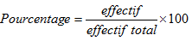

Exemple :
Dans une classe de 25 élèves, il y a 13 filles et 12 garçons. Quel est le pourcentage de filles?
On applique la formule: $\frac{\text{13}\text{filles}}{\text{25} \text{élèves} \text{en} \text{tout}} × \text{100} =\text{\%}$. Il y a 52% de filles dans cette classe.
Vérifions le résultat en calculant 52% de 25: 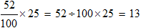. Cela fait bien 13 élèves.

Exercices

1) 237 étudiants ont participé à l’activité de fin d’année. Si l’école compte 300 étudiants, quel est le pourcentage de participation à l’activité de fin d’année?

2) Ce mois-ci, Jules a eu un salaire mensuel de 1600$. Si son loyer lui coûte 400$ par mois, calculez le % que représente son loyer par rapport à son salaire.

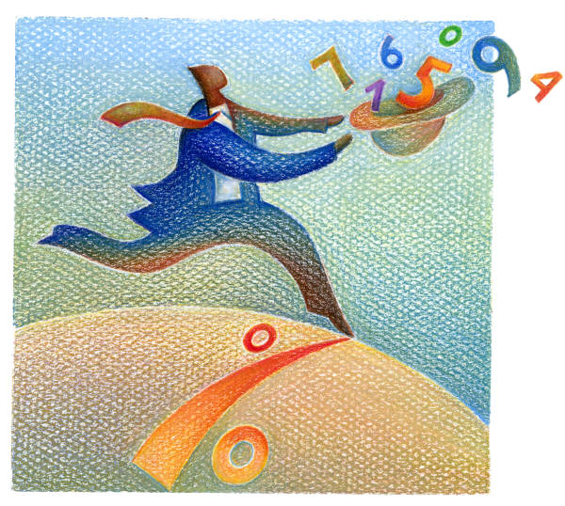

- Calculer le prix après rabais

Maintenant que vous savez calculer le % de quelque chose, vous êtes en mesure de calculer le nouveau prix d’un objet après avoir appliqué un % de rabais.

Étape 1 : transformer % en nombre décimal
Il suffit tout d’abord de transformer le % de rabais en nombre décimal.

Exemple : rabais de 45% sur un chandail qui coûte 60$
45% = 45 ÷ 100 = 0,45

Étape 2 : trouver la valeur du rabais grâce à la multiplication
Comme vous l’avez lu précédemment, un pourcentage de quelque chose, c'est le pourcentage multiplié par le quelque chose, donc vous allez multiplier votre % en décimale par le prix initial.

Exemple : rabais de 45% sur un chandail qui coûte 60$
0,45 x 60 = 27$ de rabais

Étape 3 : Enlever le rabais du prix initial (soustraction)
À cette étape, il vous suffit de soustraire le montant de rabais du montant initial (de départ).

Exemple : rabais de 45% sur un chandail qui coûte 60$
60$ - 27$ = 33$
Après avoir enlevé le rabais, le chandail coûtera finalement 33$.


À votre tour d’essayer!

Exercice

Julien désire offrir un foulard à sa bien-aimée pour son anniversaire. Comme il n’a que 45$ dans son portefeuille, il ne peut dépasser cette somme. Après quelques minutes à regarder l’étalage, il en déniche un qui lui plaît vraiment. De plus, il est en vente. Aura-t-il assez d’argent pour l’acheter si le foulard est 65$, mais qu’il a droit à un rabais de 40%?
Effectuez les calculs nécessaires et justifiez votre réponse.

- Calculer le prix total après ajout des taxes

Les deux premières étapes pour calculer le prix d’un objet une fois les taxes ajoutées sont les mêmes que pour le calcul du rabais. Ce qui les différencie c’est qu’il faut ajouter les taxes au prix initial lors de la 3e étape. En premier lieu, la taxe fédérale TPS (taxe sur les produits et services) puis, la taxe provinciale TVQ (taxe de vente du Québec)

Récapitulons les étapes.

Étape 1 : transformer % en nombre décimal
Il suffit tout d’abord de transformer le % des taxes en nombre décimal.

Exemple : taxe de 5% (TPS) sur un chandail qui coûte 60$
5% = 5 ÷ 100 = 0,05

Étape 2 : trouver la valeur de la taxe grâce à la multiplication
Comme vous l’avez lu précédemment, un pourcentage de quelque chose, c'est le pourcentage multiplié par le quelque chose, donc vous allez multiplier votre % en décimale par le prix initial.

Exemple : 5% de taxe sur un chandail qui coûte 60$
0,05 x 60 = 3$ de taxe à ajouter au prix.

Étape 3 : ajouter la valeur de la taxe au prix initial
Il vous suffit donc à cette étape d’ajouter le montant de cette taxe au prix initial.
60$ + 3$ = 63$

Comme au Québec nous devons ajouter une deuxième taxe sur les produits, il vous faudra répéter les étapes 1,2 et 3 avec le nouveau prix incluant la taxe de 5%, c’est-à-dire 63$.

Étape 1 : taxe TVQ = 9,5% donc 9,5 ÷ 100 = 0,095
Étape 2 : 0,095 x 63$ = 5,985 arrondi au centième 5,99$
Étape 3 : 63$ + 5,99$ = 68,99$

À votre tour d’essayer!

Exercice

Reprenons la situation problème de Julien.
Vous avez calculé le nouveau prix du foulard, une fois le rabais appliqué. Mais avez-vous pensé aux taxes? A-t-il assez de 45$ pour acheter le foulard?
Calculez le coût total du foulard en appliquant la taxe fédérale de 5% et ensuite, la taxe provinciale de 9,5%.

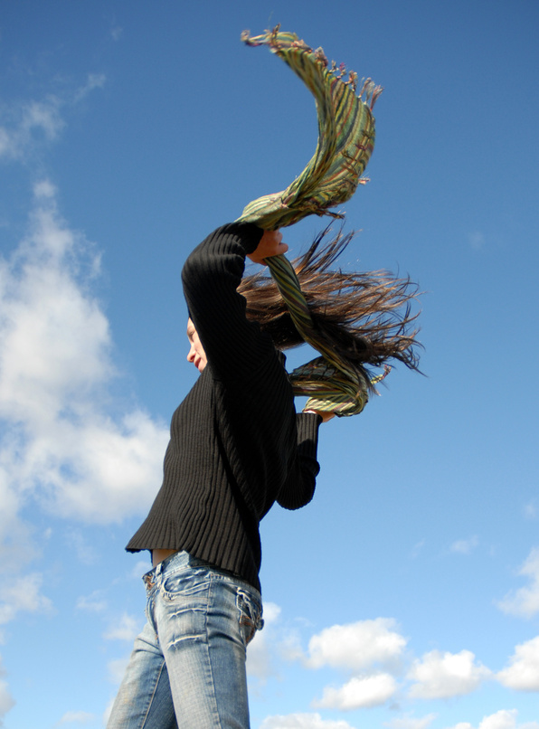

Vocabulaire financier

Il existe un langage particulier lorsque vient le temps de parler de finance.
Voici les principaux mots qui vous aideront à mieux comprendre et à résoudre les situations problèmes reliées aux finances personnelles.

Mots reliés au temps :

- Quotidien : 1 jour
- Hebdomadaire : 1 semaine
- Mensuel : 1 mois
- Trimestriel : 3 mois
- Annuel : 1 an
- Siècle : 100 ans

Mots reliés à un relevé de paie : à votre tour de trouver la définition de certains mots. Vous pouvez vous aider du dictionnaire ou de Wikipédia (fr.wikipedia.org).

- Revenu : somme d’argent reçue en échange d’un travail, d’un service ou d’un bien personnel.

- Salaire brut : un salaire est une somme d'argent versée à un employé ou à un salarié qui en échange fournit un travail. Le salaire brut est le montant avant les déductions.

- Déductions/retenues :

- Salaire net : c’est le salaire brut d’un employé moins les déductions/retenues sur sa paie.

- Taux horaire : salaire pour 1 heure de travail

- Taux journalier : salaire pour 1 journée de travail

- Heures régulières :

- Heures supplémentaires :

- Impôt :

Mots reliés à la vie de tous les jours :

- Budget :

- Budget déficitaire :

- Budget excédentaire :

- Budget équilibré :

- Loyer : montant d’argent que l’on donne à un propriétaire nous permettant d’occuper les lieux (appartement, maison, loft, bureaux, etc.).

- Taxes :

- Taxe provinciale : taxe du Québec, TVQ (taxe de vente du Québec; 8,5%)
- Taxe fédérale : taxe du Canada, TPS (taxe sur les produits et services ; 5%)
- Profit :

- Perte :

- Versements :

- Frais supplémentaires :

- Frais d’administration :

À votre tour de jouer!

a) Construisez une phrase comprenant des mots reliés au temps.
_______________________________________________________
_______________________________________________________

b) Construisez une phrase comprenant des mots reliés à un relevé de paie.
______________________________________________________________________________________________________________

c) Construisez une phrase comprenant des mots reliés à la vie de tous les jours.
______________________________________________________________________________________________________________

d) Construisez une phrase avec des mots des 3 catégories.
______________________________________________________________________________________________________________

Voilà! Vous venez de compléter votre révision du livre MAT-P101, Arithmétique appliquée aux finances personnelles!

MAT-P102-4

Temps et espace en mathématique

Le temps

Il y a différentes façons d’exprimer un temps.

Il peut être décrit en secondes, en minutes, en heures décimales ou en heures-minutes-secondes.

L’unité de base des unités de temps est la seconde.

Petit rappel! Complétez les phrases.

- Dans une minute, il y a ______ secondes.
- Dans une heure, il y a ______ minutes.
- Dans une heure, il y a ______ secondes.
- Dans une journée, il y a ______ heures.

Pour convertir des minutes en secondes, il suffit de multiplier par 60.

3 minutes = ? secondes
3 x 60 = 180 secondes

Pour convertir des secondes en minutes, on effectue l’opération inverse, on divise par 60.

180 secondes = ? minutes
180 ÷ 60 = 3 minutes

Pour convertir des heures en minutes, on ___________________.

2 heures = ? minutes
2 ________ = _____ minutes

Pour convertir des minutes en heures, on ___________________.

120 minutes = ? heures
120 __________ = ____ heures

Pour convertir des heures en secondes, on __________________.

2 heures = ? secondes
2 _________ = ___ secondes

Pour convertir des secondes en heures, on _________________.

7 200 secondes = ? heures
7200 ___________ = ___ heures

On s’exerce!

Transformez les unités de temps suivantes.

- 180 minutes en h =
- 1 heure en s =
- 45 minutes en s =
- 300 secondes en min =
- 3 heures en min =
- 15 min en h =

Comme vous avez pu le constater à l’exercice précédent (numéro 6), la transformation de minutes en heures a donné un nombre décimal.

En fait, il est possible d’écrire les heures de 2 façons :
- Les heures décimales : 2,5 h
- Les heures-minutes-secondes : 2 h 30 min 00 s

Attention! 2,5 heures ne veut pas dire 2h5min et 3h30 ne veut pas dire non plus 3,30h.

Voici les étapes pour passer des heures décimales en heures-minutes.

Dans 2,5 heures → il y a 2 heures complètes.
2,5 heures = 2 h ?? min
Il nous reste à trouver combien de minutes vaut la partie décimale.
0,5 heure = ?? minutes
Pour ce, il suffit de multiplier la partie décimale par 60, car il y a 60 minutes dans 1 heure.
0,5 x 60 = 30 minutes
Donc 2,5 heures = 2 h 30 min
Heures décimales heures-minutes

Voici les étapes pour passer des heures-minutes en heures décimales.

Pour ce faire, il suffit de faire l’opération inverse.

2 h 30 min = 2, _ _ heures
→
30 ÷ 60 = 0,5
Donc 2h30 = 2,5 heures
Voici une autre méthode pour convertir des heures-minutes en heures décimales. À vous de choisir celle qui vous apparaît la plus simple à utiliser.
2h30 minutes → il faut transformer les heures en minutes
2h x 60 = 120 minutes et y ajouter les 30 minutes
120 + 30 = 150 minutes
Donc 2h30 = 150 minutes
Diviser le tout par 60, car il y a 60 minutes dans 1 heure
150 ÷ 60 = 2,5 heures
Donc 2h30 = 2,5 heures

À votre tour d’essayer!

Transformez les unités de temps suivantes.

- 2,6 heures en heures-minutes
- 7h21 en heures décimales
- 14h30 en heures décimales

- 3,7 heures en heures-minutes
- 8,15 heures en heures-minutes
- 38 minutes en secondes
- 5h10 en minutes
- 72s en minutes décimales
- 3,4h en heures-minutes
- 2h38 en secondes

Le temps : additionner et soustraire

Pour calculer le temps, voici quelques petits trucs.
- Pour trouver l’heure à laquelle s’est terminée une activité :

L’heure du début de l’activité
+ La durée de l’activité_________
L’heure de fin de l’activité

- Pour trouver l’heure à laquelle a débuté une activité :

L’heure de fin de l’activité
- La durée de l’activité_____
L’heure du début de l’activité

- Pour trouver la durée d’une activité :

L’heure de fin de l’activité
- L’heure de début de l’activité
Durée de l’activité

Exerçons-nous!

1. Si une activité a commencé à 11h00 du matin et qu’elle se termine à 16h00, combien de temps a-t-elle duré?

2. Il est 8h00 du matin et les cours commencent à 8 h 55. Combien reste-t-il de temps à Jean-Marc pour se rendre à ses cours?

3. Laurence commence son cours de danse Hip Hop à 16h05 tous les mercredis. Puisque son cours dure 1h00. À quelle heure sa mère devra-t-elle venir la chercher?

4. Chany désire se rendre à Tremblant pour le festival des couleurs. Si son autobus quitte Mont-Laurier à 8h15 et que le trajet dure 1h44min, à quelle heure arrivera-t-elle à destination?

Les 4 calculs que vous venez de faire étaient des calculs plutôt simples. Mais comment faire lorsqu’il y a des retenues?

Voici comment additionner les heures avec retenues :

2 h 46 min
+ 1 h 57 min
? h ?? min

Premièrement, il faut toujours commencer par la droite, donc nous commencerons par les minutes.

2 h 46 min
+ 1 h 57 min 46 + 57 = 103 minutes
? h 103 min
↓ comme 103 est plus grand que 60 minutes, je soustrais 60 de 103 et ajoute 1 heure de plus aux heures.
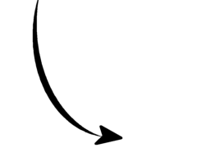
+1 h
2 h 46 min
+ 1 h 57 min
103 min
- 60 min
43 min
4h 43 min

Voici comment soustraire les heures avec retenues :

3 h 43 min
- 1 h 57 min
? h ?? min

Premièrement, il faut toujours commencer par la droite, donc nous commencerons par les minutes.

3 h 43 min
- 1 h 57 min 43 – 57 = impossible
h min donc je dois emprunter 1
heure aux heures du haut et ajouter 60 minutes aux minutes du haut.
103
2 60 → 60 + 43 = 103 minutes
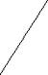
3 h 43 min
- 1 h 57 min → 103 – 57 = 46 minutes
1 h 46 min

À votre tour d’essayer!

- 2h42 + 1h58 =
- 3h20 + 10h40 =
- 3h04 – 2h48 =
- 17h15 – 16h25 =
- 18h43 + 19h38 =
- 8h38 – 6h42 =
- 17h35 + 4h37 =
- 10h00 – 9h59 =

Les points cardinaux

Question de ne pas perdre le nord, rien de mieux qu’une bonne boussole ou une rose des vents pour nous guider.

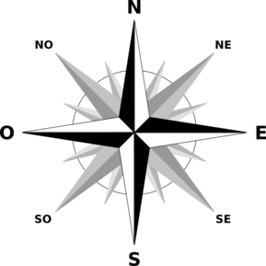
Les points cardinaux :
- N = Nord
- S = Sud
- O = Ouest
- E = Est
- NO = Nord-Ouest
- SO = Sud-Ouest
- NE = Nord-Est
- SE = Sud-Est
Voici une carte de Mont-Laurier.

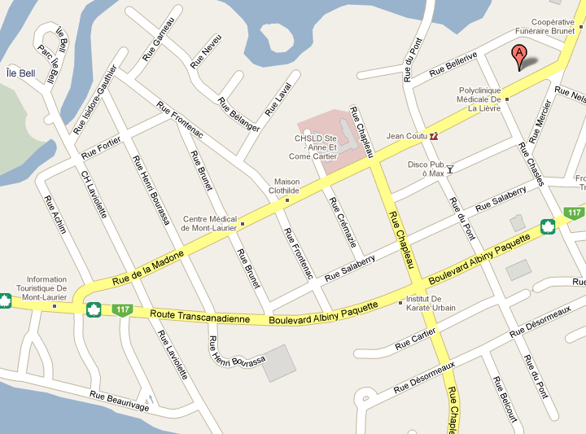

À l’aide des points cardinaux, répondez aux questions suivantes.

1. Nommez deux rues qui vont vers le nord.
_____________________________________________________

2. Nommez une rue ou un boulevard qui passe d'est en ouest sur la carte.
_________________________

3. Entre la coopérative Brunet et le CHSLD, lequel est situé le plus à l’ouest? ____________________

4. Entre l’institut de Karaté Urbain et le centre médical de Mont-Laurier, lequel est situé le plus au sud? ____________________

5. Par rapport à l’institut de Karaté Urbain, le bureau d’information touristique est-il à l’ouest ou à l’est? ___________

Échelle d’une carte

Lorsqu’une carte est faite à une certaine échelle, cela signifie que les distances (longueurs) réelles et les distances mesurées sur le plan sont proportionnelles.

Une ÉCHELLE

indique le rapport des distances sur la carte avec les distances réelles. Elle se trouve généralement en bas, à gauche de la carte.

Exemples :
Sur une carte, on peut lire échelle 1 : 25 000. Cela signifie que 1 cm sur cette carte correspond à 25 000 cm (ou 250 m) dans la réalité.
Autres exemples :
Échelle de 2 cm (sur le plan) → 5 km (dans la réalité)
Échelle de 5 cm (sur le plan) → 2500 m (dans la réalité)
Échelle de 0,5 cm (sur le plan) → 6 km (dans la réalité)

Voici les étapes pour calculer l’échelle d’une carte.

Étape 1 : il faut calculer à l’aide d’une règle centimétrique la distance à parcourir ou parcourue sur la carte.
Étape 2 : il faut trouver l’échelle sur la carte.
Étape 3 : à l’aide de l’échelle et de la mesure en cm, il est possible maintenant de calculer la distance réelle parcourue ou à parcourir à l’aide de la règle de trois (produit croisé).

À l’aide de l’exemple suivant, vous comprendrez comment calculer la distance réelle parcourue ou à parcourir.

Exemple 1 : calcul de la distance réelle à l’aide de la règle de 3

Quelle est la distance réelle entre 2 villes si la mesure sur le plan (carte) entre ces 2 villes est de 15 cm?

1 cm ≈ 500 m
Plan Réel

1 cm ≈ 500 m
15 cm ?
Produit croisé :
15 x 500 ÷ 1 = 7 500 m

Plan Réel
1 cm ≈ 500 m
15 cm 7500 m

Exemple 2: calcul d’une distance réelle : méthode de retour à l’unité

Si l’échelle indique 0,5 cm → 15 km, alors
1 cm ?
on applique la règle de trois (produit croisé)
(1 x 15) ÷ 0,5 =
15 ÷ 0,5 = 30 km
Donc, 1 cm sur la carte correspond à 30 km sur le terrain.

À votre tour d’essayer!
Voici une carte du centre-ville de Mont-Laurier.
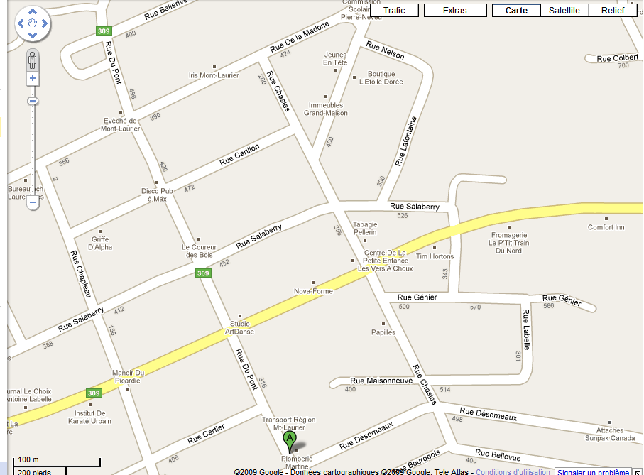

Avant de répondre aux questions suivantes, il est très important de déterminer l’échelle de la carte.
Quelle est l’échelle de la carte? ___________________________
- Calculez la distance en mètres qui sépare le manoir de Picardie du Studio Art Danse.

- Calculez la distance en mètres qui sépare la fromagerie Le p’tit train du Nord et l’institut de Karaté Urbain.

- Calculez la distance en Kilomètres qui sépare l’Évêché de Mont-Laurier et le Manoir Picardie en passant par la rue de La Madone et la rue Chapleau.

Relation entre la vitesse, la distance et le temps

Pour calculer le temps d’un trajet à parcourir, rien de plus facile, une fois que l’on connait la formule. Il suffit de diviser la distance par la vitesse et le tour est joué.

Formule : $\text{temps} = \frac{\text{dis}\text{tan}\text{ce}}{\text{vitesse}}$ ou temps = distance ÷ vitesse

Exemple
Si je dois parcourir une distance de 50 km et que je roule à 25 km/h, combien de temps cela me prendra-t-il pour me rendre?

Temps = 50 ÷ 25
T = 2 heures
Il me faudra 2 heures pour me rendre à destination.

À votre tour d’essayer!

- Tous les matins vous devez vous rendre à votre travail en auto. Si la distance qui sépare votre maison de votre bureau est de 45 km et que vous conduisez à une vitesse moyenne de 90 km/h, combien de temps de voyagement devez- vous prévoir?

Votre réponse est-elle en heures-minutes ou en heures décimales? _________________
En connaissant la vitesse et la durée (temps) d’un trajet, il est possible de trouver la distance d’un parcours. Il suffit de multiplier la vitesse par le temps.

Formule : distance = vitesse x temps

Exemple
Si je roule à une vitesse de 90 km/h pendant 1,2 heure, je pourrai parcourir une distance de __________.

Distance = vitesse x temps
D = 90 x 1,2
D = 108 km
Je pourrai parcourir une distance de 108 km.

Attention! Il est important que le temps soit en heure décimale si la vitesse est en km/h.

À votre tour d’essayer!

- Vous désirez connaître le nombre de kilomètres qui séparent Montréal du Lac-des-Écorces. En vous fiant sur le temps que cela vous a pris pour vous y rendre, soit 2h30 et de la vitesse moyenne à laquelle vous avez roulé, 95 km/h, calculez la distance totale qui sépare ces deux villes.
Attention! N’oubliez pas de transformer vos heures-minutes en heures-décimales.

Pour calculer la vitesse à laquelle nous roulons ou nous marchons, il suffit de diviser la distance parcourue par le temps que cela nous a pris pour se rendre à destination.

Formule : $\text{vitesse} = \frac{\text{dis}\text{tan}\text{ce}}{\text{temps}}$ ou vitesse = distance ÷ temps

Exemple
Ce matin, mes amis et moi avons décidé de faire une balade matinale en voiture afin d’admirer les magnifiques paysages que nous offre notre région. Ce fut une balade des plus agréable qui a duré 2,8 heures sur une distance de 156 km.
À quelle vitesse roulions-nous? Arrondissez à l’unité prés.

Vitesse = distance ÷ temps
V = 156 ÷ 2,8
V = 55,714
V = 56 km/h

À votre tour d’essayer!
- Julie se rend à son travail en voiture tous les matins. Si elle parcourt une distance de 37 km et que ça lui prend 0,37 heure, à quelle vitesse roule-t-elle?

Voilà! Vous venez de compléter votre révision des notions du livre MAT-P102

MAT-P103-2

Classements ensemblistes et statistiques

Classements ensemblistes

Introduction
Que ce soit à la maison, au travail, dans notre auto; le matin, le soir; en écoutant la télévision ou en cuisinant, nous devons classer différents objets afin de mieux les comprendre, de mieux les retrouver et de rendre leur utilisation plus efficace.

Nous sommes donc amenés à créer différents ensembles.
Par exemple :
- le coffre à outils contient l’ensemble de nos outils (vis, tournevis, clous, marteau…)
- la trousse à cosmétiques contient l’ensemble de notre maquillage
- le classeur contient l’ensemble de nos factures, etc.
- etc.
Cette façon de procéder nous facilite grandement la tâche puisqu’il est plus rapide d’avoir accès aux différents éléments.

En mathématiques, on donne le nom d’ENSEMBLE à un groupe d’objets, de mots, de nombres, etc. Et il existe différentes façons de les classer et de les regrouper. C’est ce que vous découvrirez tout au long de ce chapitre.

Classement, appartenance et non-appartenance à un ensemble

Julie est une jeune fille bien ordonnée. Son appartement est toujours en ordre. Chaque objet a une place bien précise, car elle aime que tout soit facile à retrouver, et ce, rapidement.

Par exemple :
Dans le garde-manger, elle range uniquement les boîtes de conserve, les pâtes alimentaires, le riz, les céréales et les biscuits.
Dans un grand tiroir de sa cuisine, elle range le papier d’aluminium, les emballages en plastique et les essuie-tout. Le pain a sa place spécifique sur le comptoir de la cuisine dans une belle boîte à pain en bois. Et bien entendu, elle conserve toujours ses aliments périssables dans le réfrigérateur.

En langage mathématique, nous pourrions dire que les boîtes de conserve appartiennent au garde-manger.

Le lait appartient au réfrigérateur.
Les essuie-tout appartiennent au tiroir de la cuisine.

Nous pourrions aussi dire que les céréales n’appartiennent pas au réfrigérateur.

Les biscuits n’appartiennent pas au tiroir de la cuisine.

Appartient : fait partie de…
N’appartient pas : ne fait pas partie de …
Voici le symbole mathématique pour dire qu’un élément appartient à un ensemble : ∈
Voici le symbole mathématique pour dire qu’un élément n’appartient pas à un ensemble : ∉

Julie revient justement de l’épicerie et aurait besoin de votre aide pour ranger ses achats.
En vous référant à la méthode de classement de Julie, triez les aliments suivants et placez-les au bon endroit.

Liste d’épicerie
laitue, lait, maïs en conserve, boîte de riz, biscuits aux pépites de chocolat, tomates, fromage, sacs « Ziploc » en plastique, papier essuie-tout, fruits en conserve, papier d’aluminium, viande, biscuits soda.
Appartient au réfrigérateur :
¤
¤
¤
¤
¤
Appartient au tiroir :
¤
¤
¤
Appartient au garde-manger :
¤
¤
¤
¤
¤
Description d’un ensemble en extension

Il est aussi possible en langage mathématique de représenter des ensembles, des groupes, en EXTENSION.

Reprenons ce que l’ensemble du réfrigérateur contenait :
Appartient au réfrigérateur :
¤ Lait
¤ Laitue
¤ Tomates
¤ Fromage
¤ Viande

Voici la description en EXTENSION de cet ensemble :
R : {laitue ; tomates ; lait ; fromage ; viande}

Pour représenter cet ensemble en EXTENSION, il suffit :

  - de désigner une lettre pour l’ensemble. Pour cet exemple nous prendrons « R » pour réfrigérateur
  - d’y ajouter « : » et d’ouvrir une accolade « { »
  - d’y inscrire en lettres tous les éléments séparés par un « ; »
  - et de fermer l’accolade « } »
R : {laitue ; tomates ; lait ; fromage ; viande}

À votre tour d’essayer!

Activité 1

Représentez en extension les ensembles suivants :
Exemple : les saisons de l’année
S : {été; automne; hiver; printemps}
- Les voyelles de l’alphabet.

- Les nombres pairs situés entre 10 et 30.

- Les mois de l’année ayant 31 jours.

- Les consonnes dans le mot PARABOLES.

- Les matières scolaires que vous avez au Centre.

Activité 2

Complétez les affirmations, à l’aide du symbole ∈ (appartient) et ∉ (n’appartient pas) à l’ensemble donné.

- Dans l’ensemble P : {0;2;4;6;8;10}
  - 4 ______ P
  - 7 ______ P
  - 0 ______ P

- Dans l’ensemble V : {a;e;i;o;u;y}
  - B ______ V
  - O ______ V
  - I ______ V

- Dans l’ensemble F : {framboise; fenouil; fraise; fèves}
  - Framboise ______ F
  - Pomme ______ F
  - Figue ______ F

- Dans l’ensemble C : {2♦;3♦; 4♦; 5♦; 6♦; 7♦; 8♦; 9♦;10♦}
  - 5♦ ______ C
  - 5♥ ______ C
  - 8♣ ______ C

Activité 3

Décrivez en extension l’ensemble N des nombres compris entre 2 et 18.

Maintenant, en lien avec l’ensemble que vous venez de décrire, dites si les affirmations suivantes sont vraies ou fausses.

- 20 ∈ N _______________
- 3 ∈ N _______________
- 4 ∉ N _______________
- 11 ∈ N _______________
- 16 ∉ N _______________

Avant de passer à la notion suivante, voici un petit rappel de la signification des symboles ∈ et ∉.

∈ = « appartient à », « est élément de », « est dans »
-----------------
∉ = « n'appartient pas », « n'est pas élément de », « n'est pas dans »

Diagramme de Venn

Reprenons l’exemple de Julie.
Julie aime que tout soit en ordre, que tout soit rangé à la bonne place.
Sa meilleure amie, Sophie, a décidé d’emménager avec elle. Comme Julie est une fille ordonnée, elle décide de lui montrer par un dessin où vont certains articles.
Voici le dessin illustrant ce que contient le garde-manger:

G-M
. riz . céréales

.biscuits . gruau

. boîtes de conserve
. soupe
.nouilles

En langage mathématique, on dit que la représentation (le dessin) est faite sous forme de diagramme de Venn.

Un peu d’histoire!

Cette forme a été conçue par un mathématicien britannique, John Venn.
ou

John Venn, (4 août 1834 à Hull – 4 avril 1923 à Cambridge), est un mathématicien et logicien britannique, célèbre pour avoir conçu les diagrammes de Venn, lesquels sont employés dans beaucoup de domaines, en théorie des ensembles, en probabilité, en logique, en statistique et en informatique.
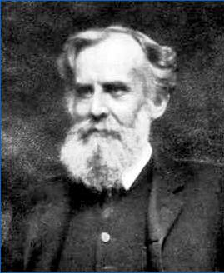
John Venn a présenté les diagrammes portant son nom en 1881. En 1883, il a été élu membre de la Royal Society.

Diagramme de Venn
Définition :
Le diagramme de Venn est une représentation graphique d’un ensemble ou de plusieurs ensembles.

Voici les étapes à suivre pour représenter un ensemble sous forme de diagramme de Venn :
1. Tracez un cercle, un carré, un rectangle, etc. Bref, tracez une figure fermée.
2. Nommez l’ensemble par une lettre majuscule, comme vous l’avez fait pour la description en extension.
3. Placez cette lettre majuscule à l’extérieur de votre figure fermée, mais assez près de celle-ci.
4. Placez à l’intérieur de votre figure fermée, les différents éléments qui composent votre ensemble. Vous devez les écrire en lettres minuscules et placer un point près de votre élément le plus souvent à gauche de celui-ci. Il n’y a pas d’ordre pour placer les éléments, mais il est important de n’écrire l’élément qu’une seule fois.

Voici un exemple.
Nous allons représenter l’ensemble des voyelles de notre alphabet.
Cet ensemble est composé de a,e,i,o,u,y.
Étape 1 : Tracer la figure fermée.

Étape 2 : Nommer l’ensemble = V (pour voyelles) et l’inscrire à côté de la figure fermée.
V

Étape 3 : Placer les différents éléments de l’ensemble à l’intérieur de la figure fermée.
V . a .e .y
.i .o .u

Voilà le produit final! Nous avons représenté sous forme de diagramme de Venn l’ensemble des voyelles de notre alphabet.

Exercices
Décrivez sous forme de diagramme de Venn les ensembles suivants :

1. L’ensemble des cartes de la série ♥.

2. L’ensemble des lettres du mot MAISON.

3. L’ensemble de toutes les voyelles de l’alphabet.

Voici un diagramme de Venn représentant plusieurs nombres.

N
. 22 . 45 .87

. 23 . 65

.43 .21 .29

.46 .60
1. Indiquez si les affirmations concernant le diagramme de Venn N sont vraies ou fausses.

a) 7 ∈ N __________
b) 46 ∈ N __________
c) 60 ∈ N __________
d) 25 ∈ N __________
e) 111 ∈ N __________

2. Représentez par un diagramme de Venn que vous nommerez P, l’ensemble des mois de l’année qui comptent 30 jours ou moins.

3. À l’aide des symboles appropriés, indiquez si les mois qui suivent sont des éléments ou non de l’ensemble représenté à l’exercice 2.

a) janvier __________ P
b) février __________ P
c) mars __________ P
d) avril __________ P
e) mai __________ P
f) juin __________ P
g) juillet __________ P
h) août __________ P
i) septembre __________ P
j) octobre __________ P
De façon générale, il est possible de représenter un même ensemble de plusieurs façons. Il est donc possible de représenter l’ensemble des voyelles de l’alphabet français soit par extension, soit par un diagramme de Venn. Les deux façons sont tout aussi bonnes.

- Voici la représentation en extension de l’ensemble V des voyelles de l’alphabet français :
V = {a,e,i,o,u,y}

- Voici la représentation par diagramme de Venn du même ensemble V, soit les voyelles de l’alphabet français.
V
.a .e
.i .o
.u .y

On peut facilement passer d’une représentation à l’autre. À vous de choisir celle qui vous plaît le plus.

Exercices
Décrivez en extension les ensembles représentés sous forme de diagramme de Venn :

a) C ___________________________
. compas
. crayon
. gomme
. marqueur

T
. avion
. train
b) ___________________________
. automobile
. bicyclette
Décrivez sous forme de diagramme de Venn les ensembles représentés en extension :

- G = {c, j, g, m, s}

- M = {c,h,a,l,e,t}

Répondez aux questions suivantes.

Quel signe utilise-t-on pour indiquer qu’un élément appartient à un ensemble donné? _______________

Est-il possible de représenter un ensemble par un diagramme de Venn en utilisant comme figure fermée le CARRÉ? ______________

Comment doit-on écrire les éléments d’un ensemble par extension? En lettres majuscules ou en lettres minuscules? _________________

Qui a inventé le diagramme de Venn? ________________________

Sous-ensemble d’un ensemble

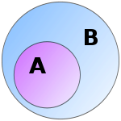
L'ensembleA est inclus dans l'ensemble B.
On dit que A est sous-ensemble de B.
En mathématiques, un ensemble A est un sous-ensemble ou une partie d’un ensemble B, si tout élément du sous-ensemble A est aussi élément du surensemble B. Il peut par contre y avoir des éléments de B qui ne sont pas éléments de A. La relation entre A et B s'appelle l'inclusion. Soit deux ensembles A et B. Par définition, A est inclus dans B si tout élément de A est un élément de B.
Pour dire que l’ensemble A est inclus dans l’ensemble B, nous utiliserons le symbole mathématique suivant : ⊂ .

L'inclusion peut se dire de plusieurs façons. « A ⊂ B » peut aussi se lire :
- « A est contenu dans B »,
- « A est une partie de B »,
- ou « A est un sous-ensemble de B ».
Voici un exemple :
.2 .8

.4
.6
.1

.3

.5

.7

.9
N
P
L’ensemble P est ⊂ (inclus) dans l’ensemble N.

Représentons les deux ensembles en extension.
- N = {1,2,3,4,5,6,7,8,9}
- P = {2,4,6,8}
On peut voir que tous les nombres de l’ensemble P se retrouvent dans l’ensemble N. Il est donc vrai d’affirmer que P est ⊂ dans N.
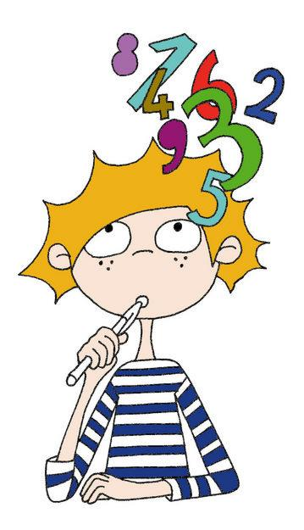
Un peu de mise en pratique!

Voici la représentation en extension de l’ensemble de sports nautiques :

N = {bateau à voiles, canot, chaloupe, motomarine, planche à voile, bateau à moteur, kayak, pédalo}

Pour chacun des ensembles suivants, indiquez s’il est ou n’est pas un sous-ensemble (⊂ ou ⊄) de N et dites pourquoi.

- B = {bateau à moteur, chaloupe, canot}
B _________ N Pourquoi? __________________________

- C = {canot, chaloupe, chariot}
C _________ N Pourquoi? __________________________

- P = {pédalo}
P _________ N Pourquoi? __________________________

- A = {bateau, motomarine, kayak, pédalo}
A _________ N Pourquoi? __________________________

- M = {motomarine, motoneige, moteur, maillot}
M _________ N Pourquoi? __________________________

Exercices :

L’ensemble de référence est : M = {15, 20, 25, 30, 35}

a) Si l’autre ensemble est : C = {15, 25, 30}, l’affirmation suivante est-elle vraie? C ⊂ M __________
Pourquoi?

b) Si l’autre ensemble est : J = {25, 20, 30, 15, 35}, l’affirmation suivante est-elle vraie? J ⊂ M __________
Pourquoi?

c) Si l’autre ensemble est : K = {10, 15, 20, 25, 30, 35}, l’affirmation suivante est-elle vraie? K ⊂ M __________
Pourquoi?

Distributions statistiques
Introduction

Dans le chapitre précédent, vous avez étudié différents types de classements, appelés des ENSEMBLES en langage mathématique.
Au cours des prochaines pages, vous apprendrez à représenter ces différents ensembles appelés des REPRÉSENTATIONS STATISTIQUES en langage mathématique.

Ce procédé vous permettra d’organiser un grand nombre de données en diverses méthodes de classements, sous forme de tableaux, d’histogrammes, de pictogrammes et de graphiques. Vous étudierez principalement les tableaux de données, les tableaux de caractères, les tableaux de fréquences, les diagrammes à bandes horizontales et verticales ainsi que les pictogrammes.

Vous découvrirez donc au fil des leçons que la statistique est un outil fondamental dans de nombreux domaines tels que la démographie (étude sur le nombre d’habitants, la population), l’économie, les assurances, les résultats scolaires, les jeux de hasard, les sports (comme le hockey!), etc.

La statistique

Pourquoi faire de la statistique?

La statistique est née d’un besoin d’obtenir des informations chiffrées sur un phénomène ou un fait quelconque.
Elle permet de rassembler des renseignements, de les ordonner, de les analyser et de les représenter afin d’en tirer des conclusions ou des prévisions .
La statistique a son propre langage mathématique (vocabulaire). Voici quelques définitions reliées aux notions que vous apprendrez au cours des prochaines pages.

Distribution, objets quantifiés, données statistiques

Mise en situation :

Le 2 juillet dernier, plusieurs résidents d’une même rue ont décidé de faire une vente-débarras communautaire dont les profits iraient à un organisme de leur région. Le temps des calculs est arrivé, voici une liste des sommes d’argent que chacun a recueillies.

- Famille Robert 150$
- Famille Desjardins 230$
- Famille Dumontet 155$
- Famille Rocheleau 142$
- Famille Bernard 256$

Cette liste en langage mathématique se nomme : DISTRIBUTION.

Dans cette distribution, nous retrouvons des OBJETS QUANTIFIÉS, c’est-à-dire, des objets sur lesquels porte l’expérience.
Pour cet exemple, les objets quantifiés sont : les sommes d’argent recueillies par les 5 familles.

Pour chaque objet quantifié, une DONNÉE STATISTIQUE est rattachée, c’est-à-dire une valeur, en général un nombre. Ici, les données statistiques sont les montants en $ associés à chaque famille.
En général, tout ce qui peut être quantifié, calculé, peut devenir une donnée statistique.

En résumé :

Distribution → liste.
- Famille Robert 150$
- Famille Desjardins 230$
- Famille Dumontet 155$
- Famille Rocheleau 142$
- Famille Bernard 256$

Objets quantifiés → sommes d’argent recueillies par chaque famille : famille Robert, famille Desjardins, famille Dumontet, famille Rocheleau, famille Bernard.


Données statistiques → les montants d’argent associés à chaque famille : 150$, 230$, 155$, 142$, 256$.

À vous de jouer!

Mise en situation 1

Voici une liste montrant le nombre d’élèves inscrits pour chaque niveau de l’école primaire Aux 4 saisons.

- Maternelle : 17
- 1re année : 21
- 2e année : 20
- 3e année : 24
- 4e année : 18
- 5e année : 26
- 6e année : 23

A. Quel titre donneriez-vous à cette distribution? ________________
_______________________________________________________
B. Quels sont les objets quantifiés ? __________________________
_______________________________________________________
C. Quelles sont les données statistiques? ______________________
_______________________________________________________
Mise en situation 2

Julie travaille dans une boutique de vêtements pour femmes depuis bientôt deux ans. À la fin de chaque semaine de travail, sa gérante dresse un bilan de ses ventes quotidiennes.
Voici la liste pour la semaine du 2 avril :

- Lundi : 500$
- Mardi : 625$
- Mercredi : 300$
- Vendredi : 1030$
- Samedi : 2500$

A. Quel titre donneriez-vous à cette distribution? ________________
_______________________________________________________
B. Quels sont les objets quantifiés ? __________________________
_______________________________________________________
C. Quelles sont les données statistiques? ______________________
_______________________________________________________

Étendue d’une distribution

La gérante de Julie désire calculer la différence entre sa meilleure journée, c’est-à-dire celle où elle a vendu le plus, et sa moins bonne, celle où elle a vendu le moins.
Reprenons les données de la distribution de la semaine du 2 avril.
- Lundi : 500$
- Mardi : 625$
- Mercredi : 300$
- Vendredi : 1030$
- Samedi : 2500$

Pour l’aider à calculer, écrivez le montant $ associé à sa meilleure journée : __________________.
Maintenant, écrivez le montant $ associé à sa moins bonne journée : __________________.
Calculez la différence entre les deux.

La différence est de ___________$.

Voilà, vous venez de calculer l’étendue de cette distribution. Ce n’est pas plus compliqué que ça.
Étendue d’une distribution :

La plus grande donnée – la plus petite donnée = étendue

Exercices

1. Calculez l’étendue des distributions suivantes.

- 120 , 340 , 500 , 29 , 499 , 320 _________________________
- 2000, 1900 , 2001 , 3004 , 1901 ________________________
- 35 , 38 , 20, 12 , 53, 44 _______________________________

Tableaux de données

Un tableau de données permet de résumer l’information recueillie lors d’une étude statistique.

Reprenons l’exemple des ventes de Julie.
- Lundi : 500$
- Mardi : 625$
- Mercredi : 300$
- Vendredi : 1030$
- Samedi : 2500$

Étape 1
Tout d’abord, avant de dessiner le tableau, il est important de trouver un titre. C’est ce qui nous permettra de savoir de façon claire et brève la nature des informations du tableau.

Titre : ___________________________________

Étape 2
Dessiner un tableau à deux colonnes.
Étape 3
Pour chaque colonne, inscrire un sous-titre ou en-tête de colonne qui spécifie la nature des données.
Journée | Somme en $ des ventes

Étape 4
Inscrire les objets quantifiés dans la colonne de gauche et les données statistiques dans celle de droite selon l’ordre choisi (alphabétique, croissant, décroissant ou chronologique).

Journée | Somme en $ des ventes
Lundi | 500$
Mardi | 625$
Mercredi | 300$
Vendredi | 1030$
Samedi | 2500$
objets quantifiés données statistiques

Étape 5
Indiquer la source d’où proviennent les données au bas du tableau s’il y a lieu.
Voici le produit final :

Vente quotidienne de Julie pour la semaine du 2 avril

Journée | Somme en $ des ventes
Lundi | 500$
Mardi | 625$
Mercredi | 300$
Vendredi | 1030$
Samedi | 2500$
Source : Magasin Chez Marie-Hélène

À vous de jouer!

Rappel des étapes pour la construction d’un tableau de données :

- Formuler un titre
- Dessiner un tableau
- Inscrire les sous-titres
- Inscrire les objets quantifiés et les données
- Indiquer la source

Mise en situation 1

Un club de tennis désire établir un tableau de données récapitulatif de ses membres selon leur catégorie.
67 enfants étaient inscrits dans la catégorie benjamin, 88 dans la catégorie pupille, 110 dans la catégorie minime et 129 dans la catégorie junior.

Construisez un tableau de données afin d’aider le club de tennis à mieux gérer ses effectifs. N’oubliez pas d’indiquer un titre à votre tableau.

1. Quel est l’effectif total du club? __________________________
2. Quel est l’effectif de la catégorie minime? ________________
3. Combien d’enfants ne jouent pas dans la catégorie benjamin? ____________________________________________

Mise en situation 2
Normand travaille pour une compagnie de transport. Il désire construire un tableau de données où serait inscrit le nombre d’heures qu’il a travaillées chaque jour. Lundi, il a travaillé 10 heures, mardi 9 heures, mercredi 12 heures, jeudi, il était en congé, vendredi il a fait 8heures et samedi 10 heures.

Construisez le tableau de données qui pourrait aider Normand à mieux connaître ses heures de travail hebdomadaires.

Tableaux de distribution de fréquences

- Fréquence d’une donnée

Il arrive souvent, dans une distribution de données, qu’une même donnée revienne plusieurs fois, surtout lorsque le nombre d’objets quantifiés est assez élevé.
La fréquence d’une donnée est le nombre de fois qu’apparaît cette donnée dans une distribution.

Exemple :
Nous avons interrogé 16 personnes sur leur moyen de locomotion (voyagement) pour se rendre au centre de l’éducation des adultes de leur ville. Voici les résultats :
Pierre : voiture | Suzie : voiture
France : à pieds | Jean-Philippe : autobus
Simon : à pieds | Claude : autobus
Gilles : voiture | Fabrice : à pieds
Hugues : autobus | Denis : à pieds
Rosie : à pieds | Janick : à pieds
Laure : autobus | Félix : à pieds
Sylvain : à pieds | Nicole : autobus

Combien d’étudiants prennent l’autobus? ______________________
Combien d’étudiants prennent leur voiture? ____________________
Combien d’étudiants viennent au Centre à pieds? _______________

Les 3 nombres que vous venez d’inscrire soit : autobus 5, voiture 3 et 8 à pieds, sont des fréquences.

Si nous avions à construire le tableau de fréquences de cette situation, il ressemblerait à ceci.

Titre: Moyens de locomotion des étudiants du Centre de l’éducation des adultes

Moyen de transport | Fréquence
Autobus | 5
Voiture | 3
À pieds | 8
Total : 16

Comme vous pouvez le constater, le tableau de distribution de fréquences se construit de la même façon qu’un tableau de données.

À vous de jouer maintenant!

Mise en situation 1

L’infirmière scolaire a relevé le groupe sanguin des 20 élèves de 2e année.
Simon : A | Soline : A
Stéphane : B | Salima : AB
Stéphanie : O | Sylvain : AB
Sharon : O | Séverine : O
Shawn : A | Sakou : O
Shaina : O | Sylvestre : A
Shakira : A | Shanelle : A
Simon-Pierre : O | Sofia : B
Sarah : O | Samy : B
Sophie : O | Sarah-Jade : O

Construisez un tableau de fréquences à l’aide des données ci-haut.

Mise en situation 2

Laurence s’amuse à lancer un dé 50 fois de suite et elle a relevé à chaque fois le numéro sorti.
6 | 5 | 6 | 6 | 3 | 2 | 1 | 2 | 1 | 4
3 | 4 | 4 | 6 | 1 | 1 | 2 | 4 | 3 | 5
6 | 5 | 3 | 1 | 4 | 2 | 4 | 3 | 1 | 5
2 | 3 | 2 | 2 | 4 | 2 | 1 | 4 | 1 | 1
5 | 6 | 3 | 6 | 1 | 2 | 6 | 3 | 4 | 1

Construisez un tableau de fréquences en lien avec les données ci-haut.

Quelle est la fréquence du numéro 4? ________________________
Quelle est l’étendue de cette distribution? _____________________
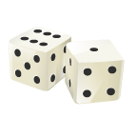
Quelle est la fréquence du numéro 1 et du numéro 2 ensemble? ____

Diagramme à bandes horizontales « — »et diagramme à bandes verticales « ⏐ »

Les diagrammes à bandes sont utilisés afin de représenter des données qui ont un caractère qualitatif (par exemple la couleur des cheveux, la langue maternelle d’individus, le sexe des gens…).
Les bandes de votre diagramme peuvent être horizontales ou verticales et doivent se situer sur un même axe. La distance entre chaque bande doit être la même et la hauteur des bandes sera déterminée par la fréquence du tableau de données.
Il est important de se rappeler que vous devez faire un tableau de données avant même de commencer la construction de votre diagramme à bandes.

Les principaux éléments du diagramme à bandes sont :
1. Titre | 4. Bandes
2. Identification de l’axe vertical | 5. Graduation
3. Identification de l’axe horizontal | 6. Identification des bandes

Diagramme à bandes verticales Diagramme à bandes horizontales
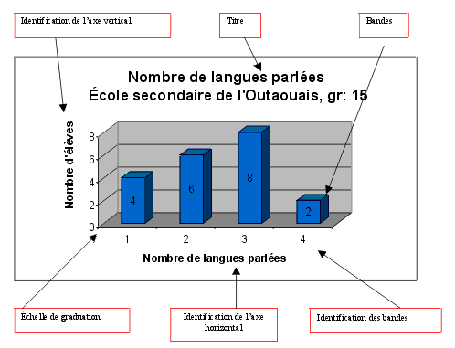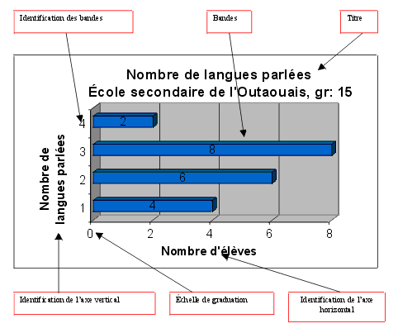

Vous avez le choix entre les deux types de diagrammes à bandes (verticales ou horizontales). À vous de choisir lequel est le plus approprié pour représenter la situation donnée.
Construction

1. | Tracez deux axes perpendiculaires (90⁰).
2. | Identifiez les axes.
3. | Déterminez l’échelle de graduation.
4. | Tracez les bandes (à égale distance les unes des autres et de mêmes largeurs).
5. | Identifiez les bandes.
6. | Donnez un titre à votre diagramme.

Mise en situation 1

Voici la répartition des points accumulés par chaque
équipe de soccer de la ville de Mont-Soccer
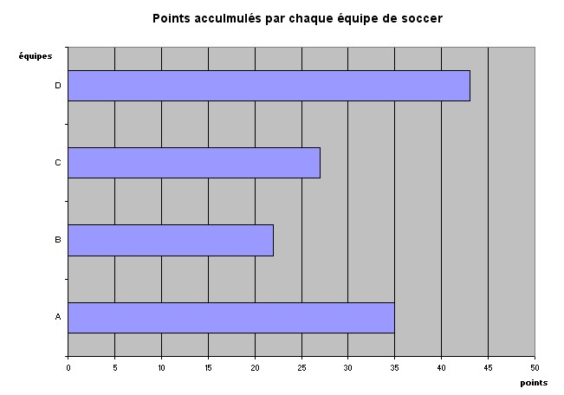
1. Est-ce un diagramme à bandes horizontales ou à bandes verticales? __________________
2. Quelle équipe a accumulé le plus de points? _______________
3. Combien de points l’équipe A a-t-elle obtenus? ____________
4. Quelle est l’étendue de cette distribution? _________________
5. Que représente l’axe horizontal? _________________________
6. Que représente l’axe vertical? ___________________________
7. Quel est le titre de ce diagramme? _______________________

Mise en situation 2
Un sondage est fait auprès des étudiants du centre Les Apprentissages afin de connaître leur catégorie d’émissions préférées. Ils avaient le choix entre les catégories suivantes : films, nouvelles, sports et téléromans. Ils ne pouvaient en choisir qu’une seule. Voici les résultats compilés.

Catégorie d'émissions préférées par les étudiants du centre de l’éducation des adultes Les Apprentissages.

Catégorie | Fréquence
Films | 50
Nouvelles | 10
Sports | 100
Téléromans | 45
Total | 205

Représentez la distribution ci-dessus par un diagramme à bandes verticales ↑.

Mise en situation 5

Construisez un diagramme à bandes verticales illustrant les notes de Viviane en français pour l’année dernière.

Septembre 70% octobre 60% Novembre 75% Décembre 70% Janvier 72% Février 75% Mars 78% Avril 75%
Mai 80% Juin 75%

N’oubliez pas d’indiquer un titre et de nommer vos axes (horizontal et vertical)!

Pictogramme

Un pictogramme est une représentation graphique destinée le plus souvent à comparer deux ou plusieurs quantités. Il emploie des symboles ou des dessins pour faire ressortir la signification des données statistiques.
Un pictogramme est donc un graphique où les quantités sont représentées par des symboles. Le symbole utilisé est, lui aussi, appelé pictogramme.

Exemple :
Voici un pictogramme permettant de connaître le nombre d’élèves préférant les biscuits aux brisures de chocolat pour chaque classe.

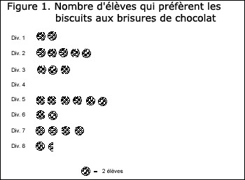

Nous pouvons donc représenter des données statistiques à l’aide d’un pictogramme qui est un diagramme semblable au diagramme
à bandes horizontales, mais dans lequel les bandes sont remplacées par des symboles.

Un sondage a été effectué auprès d’élèves d’une classe de première secondaire afin de connaître leur préférence littéraire.

Les livres favoris des élèves de 1re secondaire de l’école
du Rayonnement
 = 2 élèves
Grâce à la légende, on peut comprendre que chaque livre représente 2 élèves. Il est donc facile de connaître le nombre d’élèves préférant les livres de Bandes dessinées.
6 livres x 2 = 12 élèves aiment lire des bandes dessinées.
1. Combien d’élèves préfèrent lire des romans d’amour?
____________________________________________________
2. Pourquoi selon vous dans la catégorie des romans policiers y a-t-il un livre à moitié dessiné? __________________________________

Mise en situation 1
5 amis désirent savoir qui a rapporté le plus de bonbons lors de la soirée d’Halloween. Chacun vide tour à tour son sac et compte son butin. Étienne, un petit garçon amoureux des statistiques, décide de présenter le tout sous forme de pictogramme.

= ___ bonbons
1. Que représente ce symbole? _______________________
2. Combien vaut ce symbole? ______________________________
3. Qui a ramassé le plus de bonbons lors de cette soirée d’Halloween? __________________ Combien? ________________
4. Qui en a ramassé le moins? ______________Combien? _______
5. En tout, combien ont-ils ramassé de bonbons? _______________

Pour construire un pictogramme, il faut :

- inscrire un titre;
- tracer des axes, les identifier et graduer l’axe vertical selon le nombre d’éléments étudiés;
- choisir un symbole représentatif et lui attribuer une valeur, que l’on précise dans la légende;
- calculer le nombre de symboles nécessaires à chaque élément et les dessiner.

À vous de jouer!

Mise en situation 1
Marque de voiture | Nombre de personnes
Honda | 130
Toyota | 90
Mazda | 100
G.M. | 80
KIA | 20
Ford | 50
Le tableau suivant regroupe les résultats d’un sondage effectué auprès de 470 personnes pour connaître leur marque de voitures préférées.
Marques de voitures préférées
Construisez un pictogramme illustrant le tableau ci-dessus en utilisant 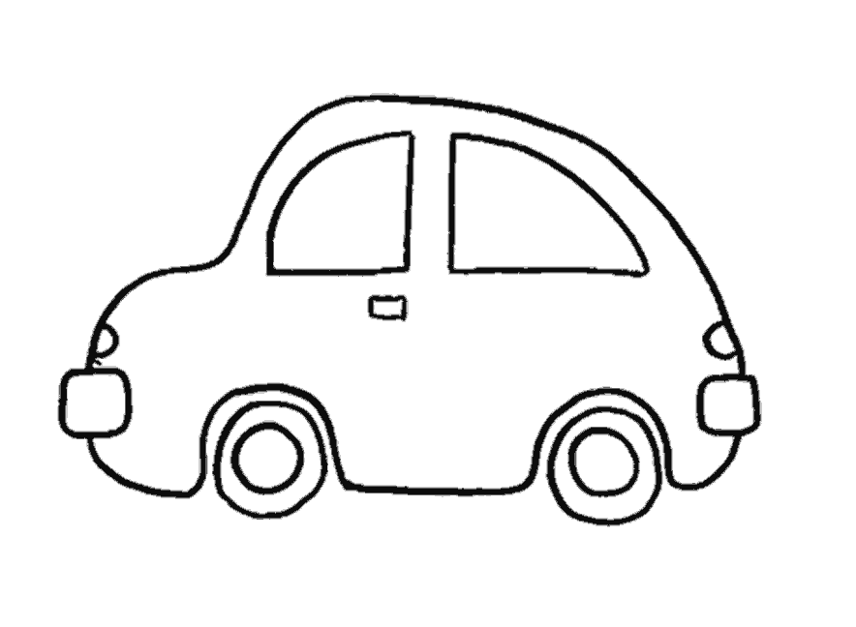 comme symbole. = 20

Mise en situation 2
Le tableau de données suivant illustre le nombre de médailles gagnées par les 6 meilleurs athlètes du club Les Francs Nageurs.

Nombre de médailles gagnées par les 6 meilleurs athlètes du club Les Francs Nageurs.
Nom | Médailles
Étienne | 30
François | 45
Soline | 50
Fabrice | 40
Guylaine | 45

Construisez un pictogramme illustrant le tableau ci-dessus en utilisant comme symbole. = 5 médailles

Calcul de la moyenne simple à partir de données d’une distribution statistique

La moyenne est une mesure statistique caractérisant les éléments d'un ensemble.

On calcule la moyenne d'une variable numérique en additionnant les valeurs de toutes les observations incluses dans un ensemble de données, puis en divisant cette somme par le nombre d'observations qui font partie de l'ensemble. Ce calcul permet d'obtenir la valeur moyenne de toutes les données.

Moyenne = Somme de toutes les valeurs d'observation ÷ nombre d'observations

Exemple :

Voici les notes obtenues au dernier examen de mathématique par les 10 élèves de la classe : 12 ; 14 ; 16 ; 12 ; 10 ; 18 ; 16 ; 14 ; 20 ; 14.

Pour calculer la moyenne du groupe, il suffit d’additionner toutes les notes et de diviser le total de la somme par le nombre d’élèves.

13 + 14 + 16 + 12 + 11 + 18 + 17 + 15 + 20 + 14 = 150
150 ÷ 10 élèves = 15
La moyenne du groupe est donc de 15.

(13 + 14 + 16 + 12 + 11 + 18 + 17 + 15 + 20 + 14) ÷ 10 = 15

Mise en situation 1

Durant la projection d’un film à la télévision sont apparues quatre annonces dont on a noté la durée :

- 3 minutes, 5 minutes, 6 minutes, 2 minutes.

Quelle est la durée moyenne d’un spot publicitaire ? __________

Mise en situation 2

Dès le début du mois d’octobre (qui compte 4 semaines complètes), Antoine travaille chez « Au bon jambon du pays »
Il a travaillé :
- La première semaine : 43h
- La seconde : 42h30
- La troisième : 37h30
- La quatrième : 27h

Calculez la durée moyenne hebdomadaire de travail.

Mise en situation 3

Le tableau ci-dessous indique pour chacun des mois de l’année le nombre de jours où il a plu.

Mois | Janvier | Février | Mars | Avril | Mai | Juin
Nombre de jours de pluie | 5 | 6 | 5 | 5 | 8 | 9
Mois | Juillet | Août | Septembre | Octobre | Novembre | Décembre
Nombre de jours de pluie | 3 | 4 | 5 | 14 | 3 | 9

Combien de jours a-t-il plu pendant l’année ?_________________

Calculez la moyenne mensuelle de jours où il a plu.

Réponse : ______ jours de pluie

Et Voilà pour le MAT P103!

MAT-P104-4

Représentations géométriques

Les polygones

Vocabulaire géométrique et ses définitions

- Polygone

Définition : un polygone est une figure géométrique dont tous les côtés (arêtes) sont droits.
Si la figure géométrique comporte un côté courbe, on ne peut l’appeler polygone.

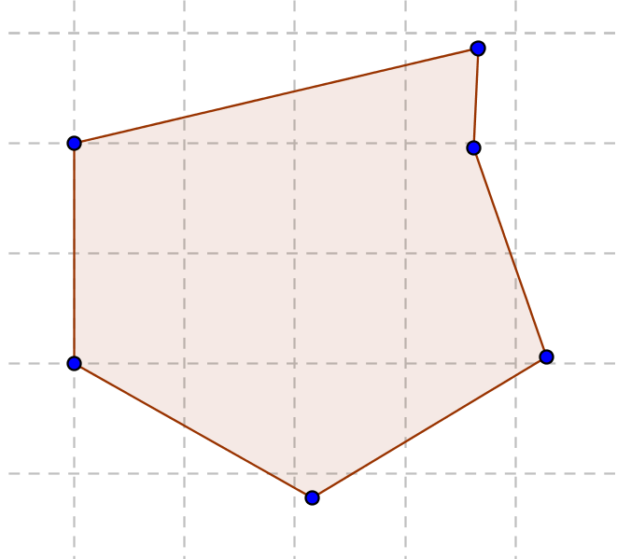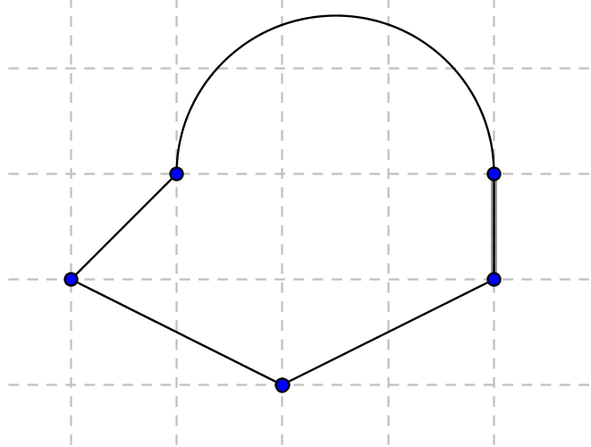

Polygone Ceci n’est pas un polygone

- Quadrilatère

Définition : Un quadrilatère est un polygone qui a 4 côtés et donc 4 sommets.

Exemple : le carré, le rectangle, le losange, le parallélogramme, …

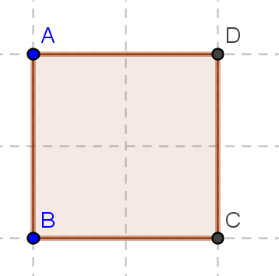
- Le carré

Particularités:
  - 4 côtés congrus (égaux)
  - 4 angles droits (90°)
  - 2 diagonales congrues qui se coupent perpendiculairement (en angles de 90°)

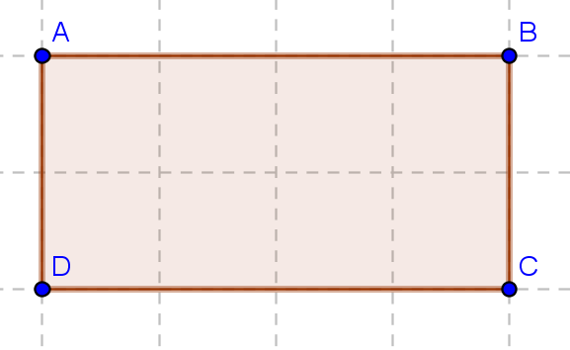
- Le rectangle

Particularités :
- 4 côtés congrus 2 à 2, c’est-à-dire que les côtés opposés (face à face) sont égaux.
- 4 angles de 90° (angles droits), 2 angles aigus et 2 angles obtus.
- 2 diagonales de même longueur, mais qui ne se coupent pas en angles de 90° (elles ne sont pas perpendiculaires).
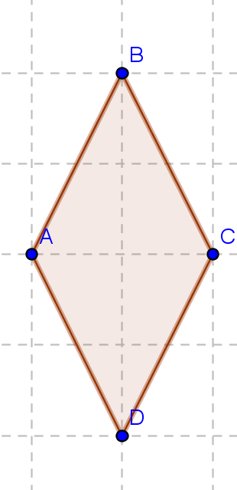

  - Le losange

Particularités :
- 4 côtés égaux comme le carré.
- Il n’a pas d’angles droits.
- 2 diagonales de longueur différente, mais qui se coupent perpendiculairement (90°) en leur milieu.

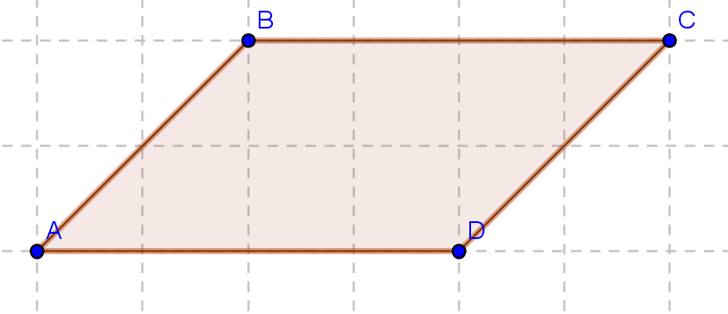
  - Le parallélogramme

Particularités :
- 4 côtés congrus 2 à 2, c’est-à-dire que les côtés opposés (face à face) sont égaux.
- Il n’a pas d’angles droits, 2 angles aigus et 2 angles obtus.
- 2 diagonales de longueur différente qui ne se coupent pas en angles de 90° (elles ne sont pas perpendiculaires).

  - Triangle

Définition : un triangle est un polygone qui a 3 côtés (3 arêtes) et donc 3 sommets.

  - Triangle quelconque, triangle scalène
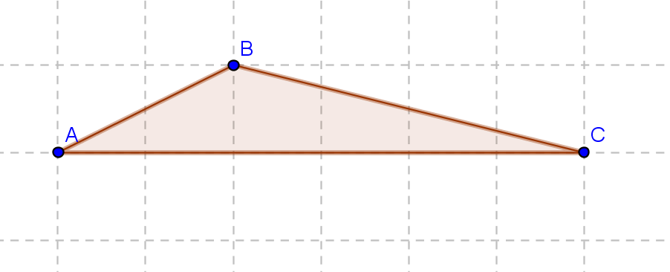
Particularités :
- 3 côtés de longueurs différentes.
- 3 angles de mesures différentes.

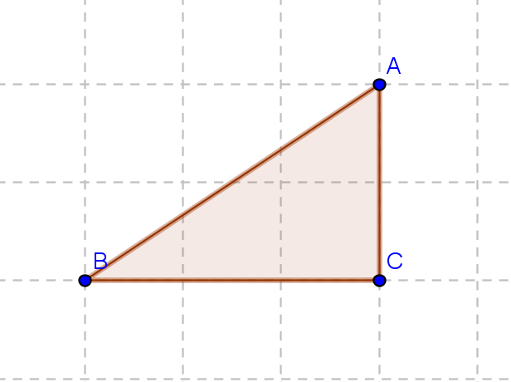
  - Triangle rectangle

Particularités :
- 3 côtés de mesures différentes.
- 1 angle de 90°.
- C’est la moitié d’un rectangle.
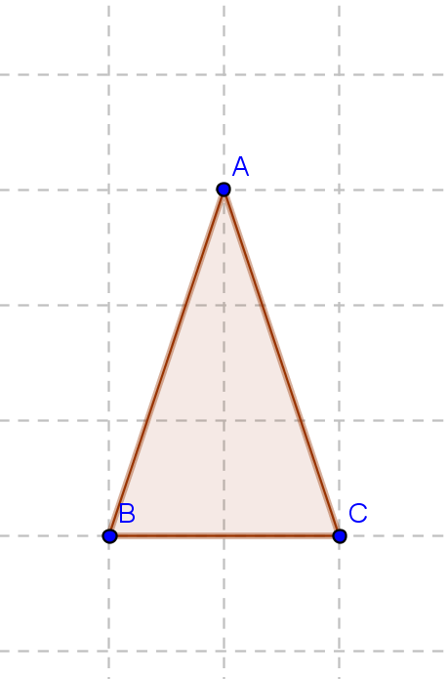
  - Triangle isocèle

Particularités :
- 2 côtés égaux.
- 2 angles égaux.

  - Triangle rectangle isocèle
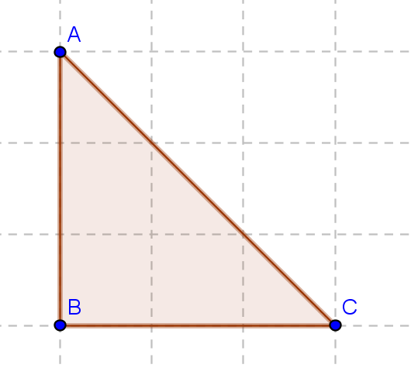
Particularités :
- 2 côtés égaux.
- 2 angles égaux de 45°.
- 1 angle de 90°.

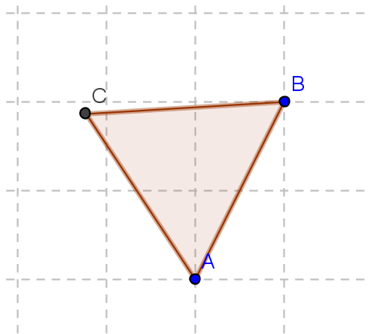
  - Triangle équilatéral

Particularités :
- 3 côtés égaux.
- 3 angles égaux de 60°.

Exercice 1 : Entourez les bonnes réponses en rouge :

P  O  Q  R | A  B  C
OPQR est :  Une figure géométrique : OUI NON  Un polygone : OUI NON  Un quadrilatère : OUI NON  Un parallélogramme: OUI NON  (Si c’est un parallélogramme, surlignez les côtés face à face parallèles) | ABC est :  Une figure géométrique : OUI NON  Un polygone : OUI NON  Un quadrilatère : OUI NON  Un parallélogramme: OUI NON  (Si c’est un parallélogramme, surlignez les côtés face à face parallèles)
O  Q  R  P  A  B  T | C  D
OPQRT est :  Une figure géométrique : OUI NON  Un polygone : OUI NON  Un quadrilatère : OUI NON  Un parallélogramme: OUI NON  (Si c’est un parallélogramme, surlignez les côtés face à face parallèles) | ABCD est :  Une figure géométrique : OUI NON  Un polygone : OUI NON  Un quadrilatère : OUI NON  Un parallélogramme: OUI NON  (Si c’est un parallélogramme, surlignez les côtés face à face parallèles)

O
Q
P
A
B
C
D
OPQ est :  Une figure géométrique : OUI NON  Un polygone : OUI NON  Un quadrilatère : OUI NON  Un parallélogramme: OUI NON  (Si c’est un parallélogramme, surlignez les côtés face à face parallèles) | ABCD est :  Une figure géométrique : OUI NON  Un polygone : OUI NON  Un quadrilatère : OUI NON  Un parallélogramme: OUI NON  (Si c’est un parallélogramme, surlignez les côtés face à face parallèles)
A
B
C
D
C’est :  Une figure géométrique : OUI NON  Un polygone : OUI NON  Un quadrilatère : OUI NON  Un parallélogramme: OUI NON  (Si c’est un parallélogramme, surlignez les côtés face à face parallèles) | ABCD est :  Une figure géométrique : OUI NON  Un polygone : OUI NON  Un quadrilatère : OUI NON  Un parallélogramme: OUI NON  (Si c’est un parallélogramme, surlignez les côtés face à face parallèles)

Exercice 2: Nommez les polygones suivants.
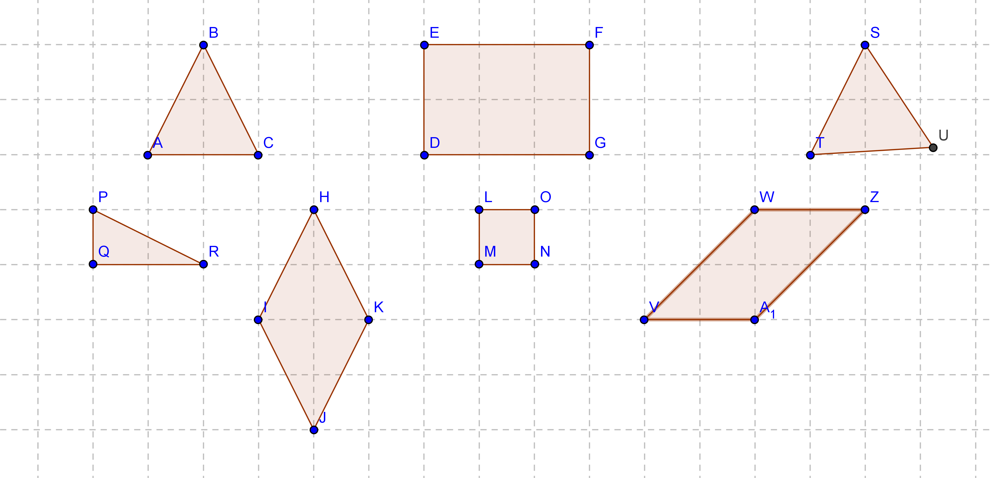

Polygone ABC ________________________
Polygone DEFG ________________________
Polygone HIJK ________________________
Polygone LMNO ________________________
Polygone PQR ________________________
Polygone STU ________________________
Polygone VWZA¹________________________

2) Dites si les affirmations suivantes sont vraies ou fausses.
- Le carré a 4 côtés égaux. __________
- Le losange a 4 angles droits comme le carré. __________
- Le rectangle a 4 angles de même mesure. __________
- Le triangle a toujours 3 côtés égaux. __________
- Le triangle isocèle a 3 côtés égaux. __________
- Le triangle rectangle a un angle droit. __________
- Le cercle est un polygone. __________
- Un quadrilatère est un polygone. __________
- Un parallélogramme est une figure dont les côtés opposés ne sont pas parallèles. __________
La mesure de longueur

La longueur d’un objet est la distance entre ses deux extrémités les plus éloignées. La longueur est une dimension spatiale, qui peut être mesurée à l'aide d'unités, telles que celles identifiées par le Système international d'unités, le mètre et ses multiples. (Wikipédia)

Le système international (si) d’unités de mesure comprend :
- Le mètre : m
- Le kilomètre : km (1000 fois plus grand que le mètre)
- L’hectomètre : hm (100 fois plus grand que le mètre)
- Le décamètre : dam (10 fois plus grand que le mètre)
- Le décimètre : dm (10 fois plus petit que le mètre)
- Le centimètre : cm (100 fois plus petit que le mètre)
- Le millimètre : mm (1000 fois plus petit que le mètre)

Voici un tableau pour la conversion des mesures de longueur.

km | hm | dam | m | dm | cm | mm
kilomètre | hectomètre | décamètre | mètre | décimètre | centimètre | millimètre

Pour mesurer des longueurs, nous pouvons utiliser différents instruments :

La règle du tableau mesure un mètre | 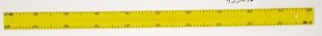
un double décimètre :  une règle  graduée de  2X 10cm =  20cm. |  | Un triple décimètre.  C’est une règle graduée de 3 x 10cm = 30cm.

Une chaîne d’arpenteur.  Elle mesure 10m : c’est un décamètre. | 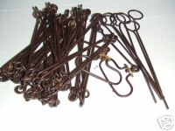 | Un odomètre qui fonctionne comme un compteur de voiture.  Il mesure en mètres. | 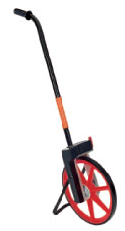

Et vous? Qu’utiliseriez-vous pour mesurer ou pour tracer des lignes?
_______________________________________________________

Exercice 1
Mesurez chaque segment de cette figure et écrivez vos réponses dans le tableau.
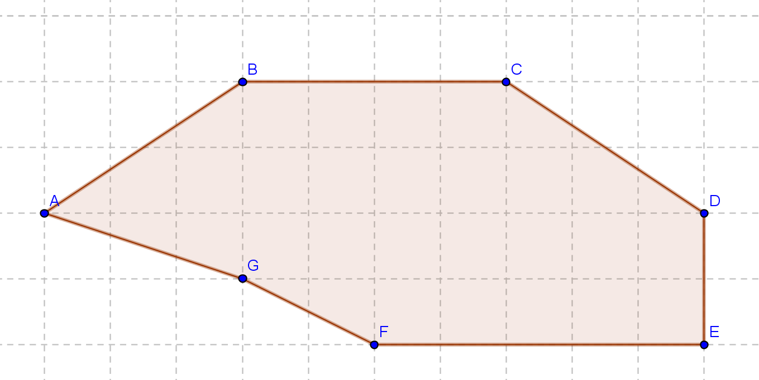

Segments | AB | BC | CD | DE | EF | FG | GA
Mesure en cm

Exercice 2

Tracez les segments dont la mesure est indiquée dans le tableau.

segment | AB | BC | CD | DE | EF | FG
mesure | 4 cm | 6 cm 5 mm | 8 cm | 5 cm 8 mm | 2,4 cm | 9,6 cm

AB → •
BC → •
CD → •
DE → •
EF → •
FG → •

Convertir des unités de longueur

Convertir : transformer, changer

a) Tableau de conversion

km | hm | dam | m | dm | cm | mm

b) Écrire les nombres dans le tableau

km | hm | dam | m | dm | cm | mm
 |  |  | 2 | 4 |  |  | 24 dm
km | hm | dam | m | dm | cm | mm
 |  |  |  | 3, | 5 | 4 | 3,54 dm
km | hm | dam | m | dm | cm | mm
 |  |  | 0, | 0 | 6 |  | 0,06 m
km | hm | dam | m | dm | cm | mm
 |  |  |  | 5 | 6 |  | 56 cm

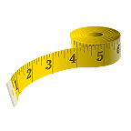

1er cas : Nombres entiers

Le dernier chiffre du nombre se trouve dans la colonne de l'unité de longueur indiquée.

Exemple : 20 m

km | hm | dam | m | dm | cm | mm
 |  | 2 | 0

2ème cas : Nombres décimaux

La virgule et le chiffre précédant la virgule se trouvent dans la colonne de l'unité indiquée.
Exemple : 204,3 dm
km | hm | dam | m | dm | cm | mm
 |  | 2 | 0 | 4, | 3

* Lors de la conversion : x 10, x 100, x 1 000, ...
: 10, : 100, : 1 000, ...
Dans la pratique :
- Soit on rajoute un ou plusieurs zéros de manière à ce que le chiffre des unités de la nouvelle longueur se retrouve dans la colonne de l'unité souhaitée.
- Soit on déplace la virgule de manière à la retrouver dans la colonne de l'unité souhaitée.

Voici un autre style de tableau de conversion :
X | km | hm | dam | m | dm | cm | mm
km | 1 | 10 | 100 | 1000 | 10000 | 100000 | 1000000
hm | 0,10 | 1 | 10 | 100 | 1000 | 10000 | 100000
dam | 0,001 | 0,10 | 1 | 10 | 100 | 1000 | 10000
m | 0,0001 | 0,001 | 0,10 | 1 | 10 | 100 | 1000
dm | 0,00001 | 0,0001 | 0,001 | 0,10 | 1 | 10 | 100
cm | 0,000001 | 0,00001 | 0,0001 | 0,001 | 0,10 | 1 | 10
mm | 0,0000001 | 0,000001 | 0,00001 | 0,0001 | 0,001 | 0,10 | 1

Très important!
Avant tout calcul, il est important de toujours convertir les mesures sur la même unité de mesure.
EXERCICES

1- Exprimez en mètres les mesures de longueur suivantes :

635 cm = m
2 354 mm = m
5,87 dm = m
34 cm = m
37 mm = m
65,87 dm = m
2 dm = m
132 mm = m
0,8 cm = m

2- Exprimez en décimètres les mesures de longueur suivantes :

4 m = dm
24 mm = dm
5 mm = dm
43 cm = dm
6 547 mm = dm
76 m = dm
549 mm = dm
0,76 m = dm
6,986 m = dm

3- Exprimez en centimètres les mesures de longueur suivantes:

4 m = cm
543 mm = cm
76 mm = cm
65 dm = cm
5,7 dm = cm
0,6 mm = cm

4- Exprimez en millimètres les mesures de longueur suivantes :

4 m = mm
3,76 m = mm
4,5 cm = mm
67 dm = mm
54,6 cm = mm
23,6 dm = mm

5- Exprimez en kilomètres les mesures de longueur suivantes :

635 m = km
2 354 dam = km
5,87 hm = km
34 hm = km
37 m = km
65,87 dam = km

6- Exprimez en décamètres les mesures de longueur suivantes:

4 m = dam
24 m = dam
5 km = dam
43 km = dam
6 547 dm = dam
76 m = dam
549 hm = dam
0,76 km = dam
6,986 hm = dam

7- Exprimez en hectomètres les mesures de longueur suivantes:

4 km = hm
543 dm = hm
763 m = hm
65 dam = hm
5,7 dam = hm
0,6 km = hm
65 m = hm
0,08 km = hm
5,49 hm = hm

Le périmètre

Définition : le périmètre d'une surface, c’est la mesure du contour de celle-ci.

Le périmètre peut donc servir à déterminer la quantité de grillage nécessaire à la clôture d'un terrain, le nombre de briques ou de pierres pour la construction d'un mur, etc.

Un périmètre, puisqu'il exprime une longueur, est exprimé dans une unité de longueur (en général pour une figure représentée en grandeur réelle sur le papier ce sera le centimètre).

Calcul du périmètre des polygones

Le périmètre d'un polygone est égal à la somme de la mesure de tous ses côtés

- Triangle : côté 1 + côté 2 + côté 3 = Périmètre
- Carré : côté 1 + côté 2 + côté 3 + côté 4 = Périmètre ou 4 x côté 1 = Périmètre
- Rectangle : Longueur 1 + largeur 2 + Longueur 3 + largeur 4 = Périmètre ou
2x Longueur + 2 x largeur = Périmètre ou
2 x (Longueur + largeur) = Périmètre
- Losange : côté 1 + côté 2 + côté 3 + côté 4 = Périmètre ou 4 x côté 1 = Périmètre
- Parallélogramme : Longueur 1 + largeur 2 + Longueur 3 + largeur 4 = Périmètre ou
2x Longueur + 2 x largeur = Périmètre ou
2 x (Longueur + largeur) = Périmètre
À votre tour d’essayer!
Exercice 1
Observez le plan de cet appartement et calculez le périmètre de chaque pièce.

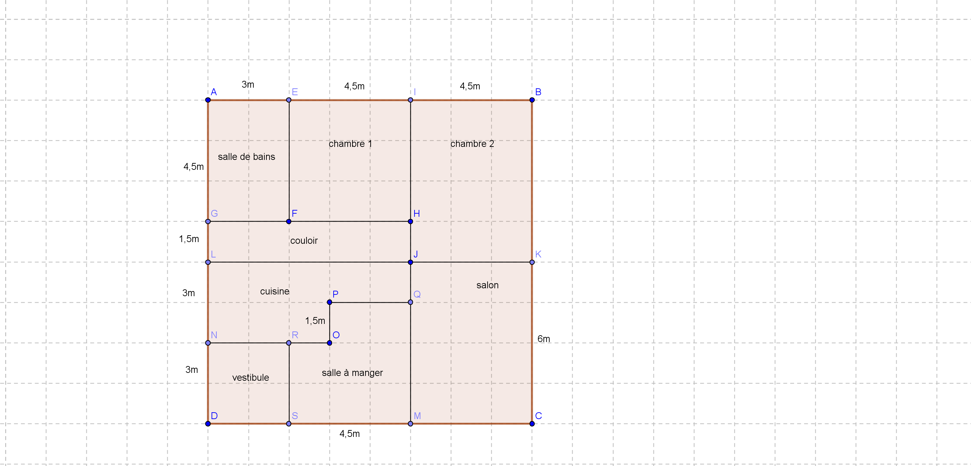
- Salle de bains :
- Chambre 1 :
- Chambre 2 :
- Couloir :
- Cuisine :
- Vestibule :
- Salle à manger :
- Salon :
Angle : Définition

Figure géométrique formée par deux droites qui se rencontrent en un point commun. Les deux droites sont les côtés de l’angle ; le point commun est le sommet.
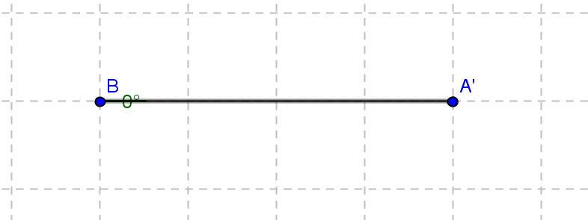
Selon leur mesure, les angles sont définis ainsi :
- Angle NUL : angle qui mesure 0 degré.
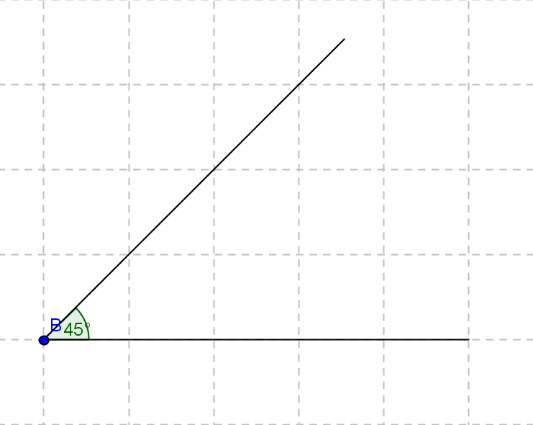
- Angle AIGU : angle non nul dont la mesure est inférieure à 90 degrés (plus petit que 90°).

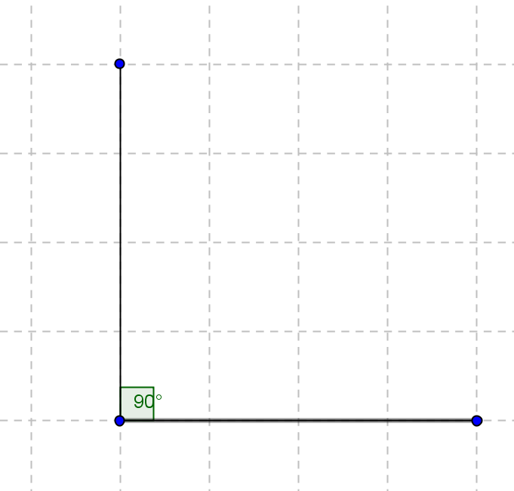
- Angle DROIT : angle dont la mesure est de 90 degrés (90°).

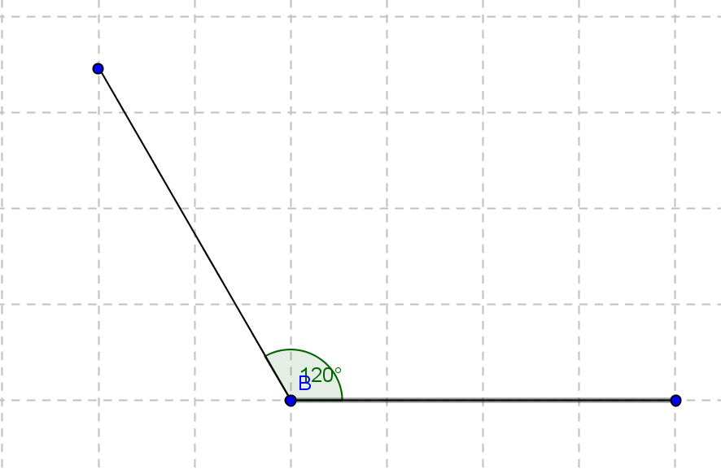
- Angle OBTUS : angle dont la mesure est comprise entre 90 et 180 degrés (plus grand que 90° mais plus petit que 180° / 90° < angle < 180°).

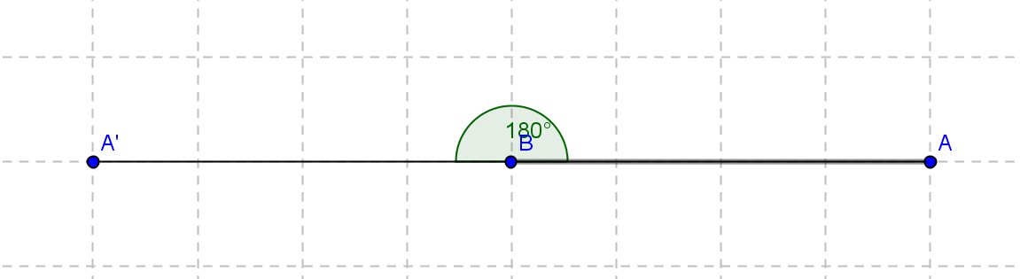
- Angle PLAT : angle dont la mesure est de 180 degrés (180°).

Angles intérieurs de polygones :
Angle formé par deux côtés issus du même sommet. La somme des angles intérieurs de certains polygones est donnée dans ce tableau.
Polygone | Angles intérieurs
Triangle | 180°
Carré | 360°
Pentagone | 540°
Hexagone | 720°
Heptagone | 900°
Octogone | 1080°

Source : www.recreomath.net

Pour des exercices interactifs sur les angles, rendez-vous sur les sites suivants :

- http://matoumatheux.ac-rennes.fr/geom/angles/accueil6.htm
- http://matoumatheux.ac-rennes.fr/geom/angles/point.htm#6
- http://wwwphp.ac-orleans-tours.fr/maths/espaceeleve/2sixieme/angles/angl003.php
- http://matoumatheux.ac-rennes.fr/geom/angles/calculer.htm#6
- http://matoumatheux.ac-rennes.fr/geom/angles/tous.htm#6
- http://wwwphp.ac-orleans-tours.fr/maths/espaceeleve/2sixieme/angles/angl013.php
- http://wwwphp.ac-orleans-tours.fr/maths/espaceeleve/2sixieme/angles/angl011.php
- http://maths.ac-orleans-tours.fr/php5/espaceeleve/2sixieme/angles/angl010.php

Exercices supplémentaires sur les angles :

1. Pour chacun des angles suivants, indiquez s’il s’agit d’un angle aigu, droit ou obtus.

a) | b) | c) | d)

e) | f) | g) | h)

2. Sans utiliser votre rapporteur d’angle, ordonnez ces angles du plus petit au plus grand.

a) b)
c)

d)
e) f)

g)

Réponse : _________

3. Indiquez le nombre d’angles intérieurs contenus dans les figures suivantes et indiquez si ces angles sont droits, aigus ou obtus.

a) | b)

c) | d)

L’AIRE D’UN POLYGONE

L'aire d'une figure géométrique est aussi appelée surface ou superficie : on mesure une surface pleine.

L’unité principale de mesure d’une aire est le ___________.
L’exposant 2 signifie qu’on multiplie deux grandeurs.

Pour mesurer un terrain, on utilise :
- L'are : 1 are = 1a = 1 dam² = 100 m²
- L'hectare : 1 hectare = 1ha = 1 hm² = 100 dam² = 10 000m² =
100 ares

Note importante :

Voici un tableau qui vous aidera à convertir des mesures.

- Attention! Pour calculer une aire, toutes les dimensions doivent être sur la même unité!

- On peut remarquer que chaque colonne est partagée en deux, car les unités sont au carré, c'est-à-dire avec le chiffre 2 en exposant.

km² |  | hm² = ha |  | dam² = a |  | m² |  | dm² |  | cm² |  | mm²

Aide-mémoire pour la conversion de mesures lors du calcul de l’aire
X | km² | hm² | dam² | m² | dm² | cm² | mm²
km² | 1 | 100 | 10000 | 1 000 000 | 100 000 000 | 1 000 000 000 | 100 000 000 000
hm² | 0,01 | 1 | 100 | 10000 | 1 000 000 | 100 000 000 | 1 000 000 000
dam² | 0,0001 | 0,01 | 1 | 100 | 10000 | 1 000 000 | 100 000 000
m² | 0,000001 | 0,0001 | 0,01 | 1 | 100 | 10000 | 1 000 000
dm² | 0,00000001 | 0,000001 | 0,0001 | 0,01 | 1 | 100 | 10000
cm² | 0,0000000001 | 0,00000001 | 0,000001 | 0,0001 | 0,01 | 1 | 100
mm² | 0,000000000001 | 0,0000000001 | 0,00000001 | 0,000001 | 0,0001 | 0,01 | 1

Exemple : 1 km² = __________ m²
1 km² x 1 000 000 = 1 000 000 m²
donc 1 km² = 1 000 000 m²

Légende :

- km² = kilomètre carré
- hm² = hectomètre carré
- dam² = décamètre carré
- m² = mètre carré
- dm² = décimètre carré
- cm² = centimètre carré
- mm² = millimètre carré

Exercice

Convertissez les mesures suivantes en vous aidant du tableau.

4,2 cm² = dm²
4,8 cm² = dm²
15,3 m² = hm²
72 cm² = m²
8 cm² = mm²
6,4 hm² = ha
1 ha = m²
25 000 m² = hm²
FORMULES pour calculer l’aire de différents polygones

Pour calculer l’aire (superficie) d’un carré :

L'aire du carré de côté a est a x a = a2

Pour calculer l’aire (superficie) d’un rectangle :

L'aire d'un rectangle de longueur L et de largeur l est L x l

Aire des quadrilatères

Carré
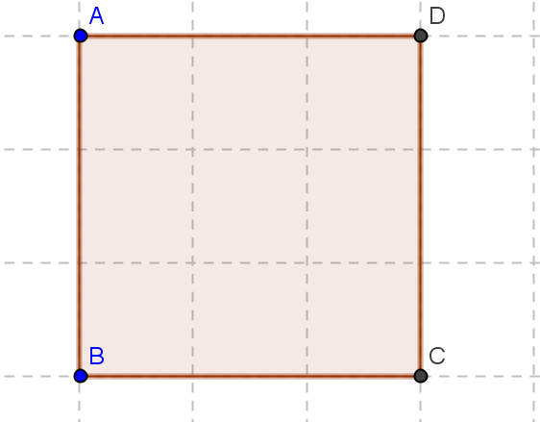
Formule : côté x côté ou côté²
AB x BD AB²

Exemple : si AB= 4 cm , BD = DC = CA = 4 cm

Aire du carré = AB x BD ou BD²
= 4 x 4 4²
= 16 cm² 16 cm²

Rectangle

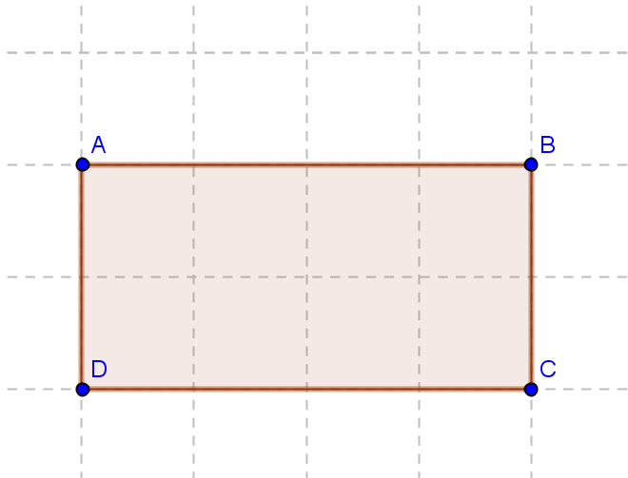
Formule : Longueur x largeur
AB x BD
Exemple : si BD = 4 cm et AB = 6 cm
Aire du rectangle = AB x BD
= 4 6
= 24 cm²

Exercice 1 : Calculez l’aire des polygones suivants en respectant les mesures données pour chacune des figures.

Figure A : C’est un ______________

4 cm

4 cm

Aire (formule) = ………………………………

Figure B : C’est un ______________________

4 cm

6cm

Aire (formule) = ………………………………

Exercice 2 : CALCUL D'AIRE

Voici le plan d'un appartement. Observez bien les mesures de chaque pièce et remplissez le tableau situé dessous.

PIÈCES | LONGUEUR | LARGEUR | AIRE DE LA PIÈCE
vestibule
Chambre 1
Chambre 2
Salle de bains
salon
couloir

L’AIRE DU TRIANGLE : Formule

Voici la formule pour calculer l’aire de tous les triangles :

$$\text{Aire} = \frac{\text{base} × \text{hauteur}}{2}$$

On divise par 2, car un triangle c’est la moitié d’un quadrilatère.
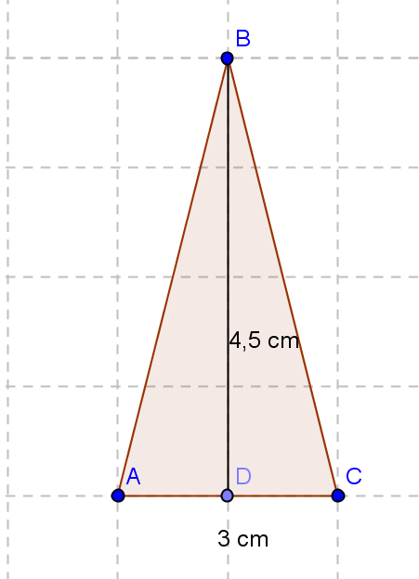

Exemple :

Les mesures du triangle ABC sont les suivantes :
Base = 3 cm
Hauteur = 4,5 cm
Quelle est l’aire du triangle ABC?
$$\text{Aire} = \frac{3 × 4,5}{2}$$
Aire = 6,75 cm²

Exercices : Calculez l’aire des figures suivantes.

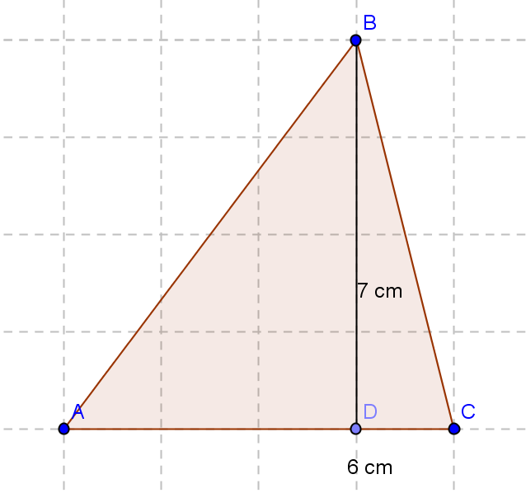
1.

Calcul :

Réponse : ______________________
2.
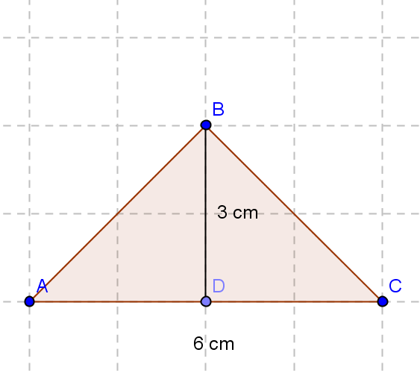
Calcul :

Réponse : ______________________

3.
a) Mesurez la base et la hauteur du triangle suivant (en cm ou en mm).
Base : _______________
Hauteur : _____________

b) Calculez l’aire de ce triangle.

Calcul :

Réponse : _______________________
LE CERCLE : définitions

- Cercle : c’est une figure dont tous les points sont à la même distance d’un point intérieur appelé « CENTRE ».
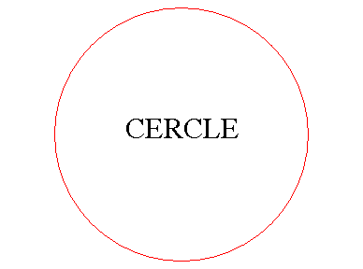
- Diamètre d’un cercle : c’est un segment qui part d’un côté du cercle, qui passe par le centre et qui joint l’autre côté du cercle.

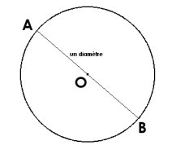
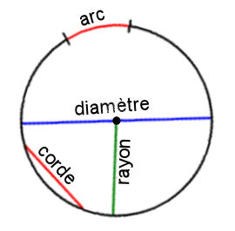
- Le rayon : c’est un segment qui joint le bord du cercle et le centre du cercle. La longueur du rayon correspond à la moitié du diamètre.
d = 2 x r

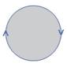
- La circonférence : c’est la mesure du contour d’un cercle.

Selon la définition du polygone que vous avez apprise précédemment, le cercle fait-il partie des polygones? Pourquoi?
__________________________________________________________________________________________________________

Comment tracer un cercle?

Pour tracer un cercle, le compas vous sera très utile (compas = instrument formé de 2 tiges métalliques dont l’une se termine par une extrémité pointue, appelée pointe-sèche, et l’autre par une extrémité conçue pour y insérer un crayon ou simplement une mine).

Pour tracer un cercle dont on connaît le rayon à l’aide d’un compas, vous :

- Tracez un segment de droite de la longueur du rayon.

- Placez la pointe-sèche du compas sur le point qui sera le centre du cercle et agrandissez ou diminuez l’ouverture du compas de façon que l’écart entre la pointe-sèche et la mine corresponde exactement à la longueur du rayon.

- Faites pivoter le compas sur sa pointe sèche jusqu’à ce que la mine ait effectué une rotation (un tour) complète, en prenant soin de toujours garder la même ouverture entre les deux pointes.
Exercices :
1. Tracez un cercle de 3,6 cm de rayon.

2. Tracez un cercle de 2,7 cm de rayon.

3. Tracez un cercle de 4,4 cm de diamètre.

4. Tracez un cercle de 3 cm de rayon.

5. Tracez un cercle de 7 cm de diamètre.

Le périmètre d’un cercle

Le périmètre d’un cercle a un nom particulier : la CIRCONFÉRENCE.

Voici la formule :
C = π X diamètre
ou C = 3,14 X diamètre
ou C = 3,14 x 2 x rayon

- C est la circonférence (périmètre) du cercle
- π(pi) est un nombre décimal qui vaut 3,14
- d est le diamètre du cercle, il vaut deux rayons (d = 2 X r)
- r est le rayon du cercle (la moitié du diamètre)

Exemples :
A – La circonférence d'un cercle de diamètre 2 cm est : C = 3,14 X 2 = 6,28 cm.

B – La circonférence d'un cercle de diamètre 15 m est : C = 3,14 X 15 = 47,1 m.

C – La circonférence d'un cercle de rayon 6 dm (donc d = 12 dm) est :
C = 3,14 X 12 = 37,68 dm ou C = 3,14 X 2 X 6 = 37,68 dm

Exercices

1. Le diamètre d’une pièce de monnaie mesure 3 cm. Dessinez la pièce en vous servant de votre compas, puis calculez la circonférence.

Formule (circonférence d’un cercle) :
Calculs :

2. Le rayon d’une piscine circulaire est de 3 m. Quelle est la circonférence de la piscine?

Formule (circonférence d’un cercle) :
Calculs :

3. Le diamètre de votre roue de bicyclette mesure 25 dm. Quelle distance parcourrez-vous en un tour de roue?

Formule (circonférence d’un cercle) :
Calculs :

4. Petit défi! La circonférence d’une roue de bicyclette est de 50,24 cm. Quel est le diamètre?

Formule (circonférence d’un cercle) :
Calculs :

L’aire d’un cercle

Définition : L'aire d'un cercle est le nombre de carrés unités à l'intérieur de ce cercle.

Si chaque carré dans le cercle de droite a une aire de 1 cm², on pourrait calculer le nombre total de carrés pour avoir l'aire de ce cercle. S'il y avait un total de 28,26 carrés, l'aire de ce cercle serait de 28,26 cm².
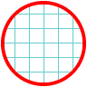

Par contre, il est plus facile d'utiliser la formule suivante:

Aire = π x rayon x rayon
ou A = πx r²
A représente l'aire, π représente 3,14 et r représente le rayon.
Les 2 techniques sont bonnes, mais celle utilisant les carrés unités ne peut être utilisée que lorsque le cercle est dessiné sur du papier quadrillé.

Exercice

1. Quelle est l’aire totale de 10 tables circulaires, si chaque table a un rayon de 1,5 m?
Démarche

2. Une petite pizza a un diamètre de 30 cm. Calculez la superficie de la pizza à couvrir de sauce tomates.
Démarche

3. Bénédicte adore patiner et demande à son père de déneiger une patinoire de forme circulaire sur le lac. Quelle est l’aire de la surface déneigée si le père de Bénédicte a utilisé un rayon de 4 m?
Démarche

4. Quelle est l’aire d’un cd si le diamètre est de 12 cm?
Démarche

5. Quelle est la superficie d’un 25 sous?
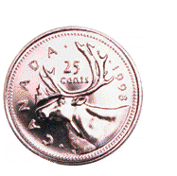
Démarche

Rapport, échelle

Voici quelques définitions des mots que vous utiliserez lors des prochains exercices.

- Plan à l’échelle : représentation d’un objet avec des dimensions réduites (plus petites) ou agrandies (plus grandes).

- Échelle : rapport entre les mesures d’un plan et les mesures réelles.

- Rapport : comparaison sous forme de fraction entre des mesures de même unité.

On retrouve des échelles (rapport entre les mesures d’un plan et les mesures réelles) sur les cartes routières, les plans de maison, les maquettes, etc.
- Réduction : 1:2, 1:5, 1:10, 1:20, 1:50, 1:100, 1:200, etc.

Exemple

Un architecte a utilisé l’échelle 1 : 400 pour dessiner son plan.
Voyons comment il s’y est pris pour dessiner l’aire de jeux en respectant les mesures réelles de l’aire de jeux libres qui doivent mesurer respectivement 18 m de Longueur par 8 m de largeur.

Prenons l’échelle → 1 : 400
- 1 représente la mesure sur le plan
- 400 représente la mesure réelle

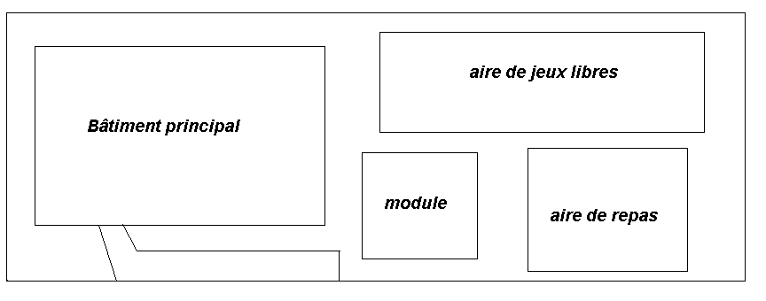 échelle : 1 : 400
Étape 1. Tout d’abord, il est important de transformer les mesures réelles en cm.

Sachant que 1m = 100 cm, 18 x 100 = 1800 cm de Longueur et
8 x 100= 800 cm de largeur.

Étape 2. Il faut établir les rapports pour trouver la mesure réduite sur papier.

Donc, pour calculer la longueur sur le plan de l’aire de jeux libres :

Longueur sur le plan 1 1 ?
___________________ = ____ ___ = _____
Longueur réelle 400 400 1800

Étape 3. On utilise ensuite le produit croisé : (1 x 1800) ÷ 400 = 4,5
La longueur sur papier de l’aire de jeux libres sera donc de 4,5 cm.

Exercice 1 :

Louis, un petit garçon qui adore les voitures, a reçu pour son anniversaire la voiture de ses rêves en modèle réduit. Une réplique de la Ferrari de formule 1 que conduisait Michaël Schumacher! Wow! Il remarque qu’il y a une échelle sur la boîte. Il y est inscrit 1 : 24, mais Louis ne comprend pas la signification.

a) Que signifie le 1 : 24 sur la boîte? ______________________________________________________________________________________________________________

b) La longueur de la voiture en modèle réduit est de 18,5 cm. Calculez la longueur réelle de la voiture.

Démarche

Réponse : ____________________________

Exercice 2 :

Si la longueur réelle d'une voiture est de 3,84 m,
quelle serait la mesure de sa maquette à l'échelle 1 : 24?
Démarche

Réponse : _______________________________

Exercice 3 :

Une salle de classe rectangulaire mesure 5 m de large et 12 m de long. On souhaite en faire un plan à l'échelle 1 : 50.
Calculez les dimensions de cette salle sur le plan. Attention! Pensez à la première étape : toujours transformer les mesures réelles en cm!
Démarche

Réponse : _________________________________

Exercice 4 :

Dans un catalogue, des bijoux ont été représentés à l'échelle 7 :10.

1) Sur ce catalogue, le cadran d'une montre circulaire a un diamètre
de 2,1 cm. Quel est le diamètre réel ?

Démarche

Réponse : _________________________________

2) Un bracelet a une longueur de 18 cm. Quelle va être sa longueur dans ce catalogue ?
Démarche

Réponse : __________________________________

Les fractions

- Lorsqu’un nombre est écrit en entier et qu’il est positif, on dit que c’est un nombre naturel.

Exemples : 1, 134, 90, 4 000 900, etc.

- Lorsqu’un nombre est écrit au-dessus d’un autre et qu’ils sont séparés d’une barre, on dit que c’est une fraction simple.

Exemples : $\frac{1}{2},\frac{5}{6},\frac{\text{11}}{\text{50}}$, …

- Lorsque le nombre écrit au-dessus est plus gros que celui écrit en dessous, on dit que c’est une expression fractionnaire.

Exemples : $\frac{9}{4},\frac{7}{3},\frac{\text{19}}{5},\text{.}\text{.}\text{.}$

- Lorsqu’un nombre est suivi directement par une fraction, on dit que c’est un nombre fractionnaire.

Exemples : $1\frac{1}{3},3\frac{5}{6},\text{55}\frac{2}{7},\text{.}\text{.}\text{.}$

- Le numérateur (en haut de la barre) indique le nombre de parties du tout qui sont considérées.
$\frac{1}{2}$ → 1 est le numérateur.

- Le dénominateur (en dessous de la barre) indique en combien de parties le tout a été divisé.

$\frac{1}{2}$ → 2 est le dénominateur.

Biscuits à l’avoine

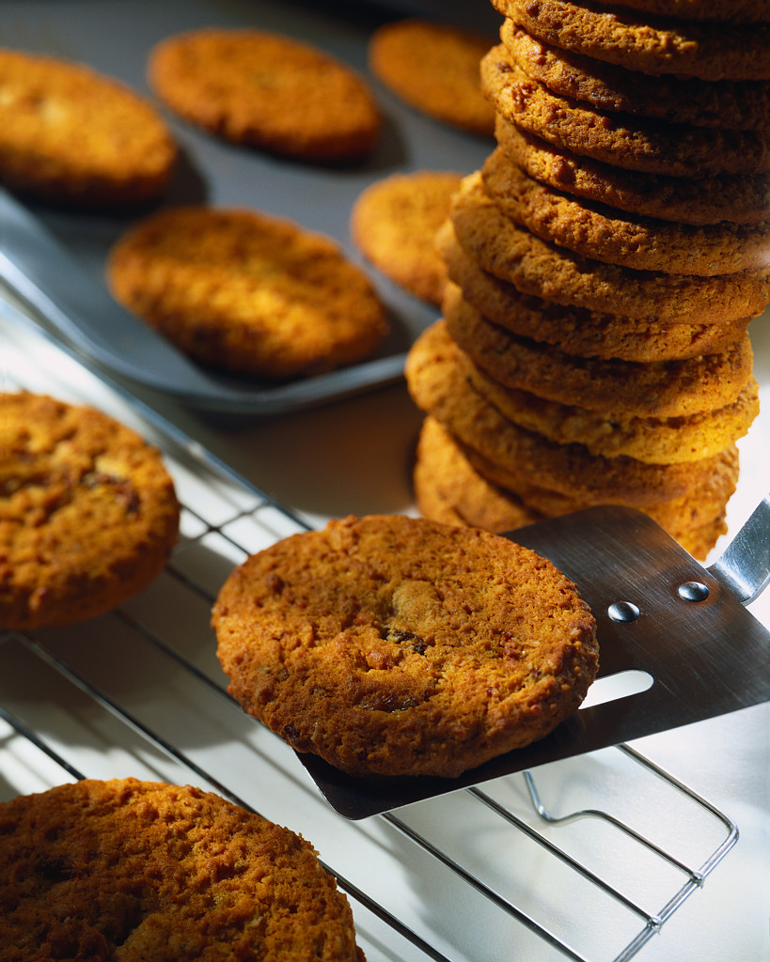
☻1 1/4 tasse de cassonade
☻1 tasse de margarine ou beurre
☻1/2 tasse de sucre
☻2 œufs
☻2 cuil. à soupe de lait
☻2 cuil. à thé de vanille
☻1 3/4 tasse de farine
☻1/2 cuil. à thé de sel
☻1 cuil. à thé de bicarbonate de soude
☻2 1/2 tasse d'avoine (gruau)

1. Dans cette recette, y a-t-il des nombres naturels? Si oui, lesquels?
_________________________________________________

2. Dans cette recette, y a-t-il des fractions simples? Si oui, lesquelles?
_________________________________________________

3. Dans cette recette, y a-t-il des expressions fractionnaires? Si oui, lesquelles?
_________________________________________________

4. Dans cette recette, y a-t-il des nombres fractionnaires? Si oui, lesquels?
_________________________________________________

Le saviez-vous?

Chaque fois que vous léchez un timbre, vous
consommez $\frac{1}{\text{10}}$d’une calorie.

Exercice :

Pour chaque fraction, inscrivez un S si la fraction est simple, un E si c’est une expression fractionnaire et un N s’il s’agit d’un nombre fractionnaire.

a) $\frac{8}{9}$ ________________
b) $\frac{\text{15}}{7}$ ________________
c) $\frac{2}{3}$ ________________
d) $\frac{\text{15}}{\text{16}}$ ________________
e) $1\frac{5}{6}$ ________________
f) $\text{11}\frac{\text{21}}{\text{75}}$ ________________
g) $\frac{\text{75}}{\text{122}}$ ________________
h) $\frac{\text{88}}{\text{27}}$ ________________
i) $\frac{8}{1}$ ________________
j) $\frac{6}{\text{12}}$ ________________
k) $\text{14}\frac{7}{9}$ ________________

Comment transformer un nombre fractionnaire en expression fractionnaire?

Ce n’est pas si compliqué que ça.

Étape 1 :
On multiplie le dénominateur avec le nombre placé devant la fraction, c’est-à-dire l’entier.
$2\frac{1}{3} =$ 3 x 2 = 6

Étape 2 :
On additionne ce nouveau nombre avec le numérateur.
$2\frac{1}{3} =$ 3 x 2 = 6 → 6 + 1 = 7

Étape 3 :
On place le 7 à la position du numérateur et le dénominateur reste le même.
$2\frac{1}{3} =$$\frac{7}{3}$

À votre tour d’essayer!

Transformez les nombres fractionnaires en expressions fractionnaires.

1. $3\frac{1}{4}=$
2. $7\frac{5}{6}=$
3. $2\frac{3}{4}=$
4. $\text{11}\frac{5}{7}=$
5. $6\frac{1}{5}=$
6. $8\frac{\text{10}}{\text{11}}=$
7. $2\frac{2}{3}=$

Comment transformer une expression fractionnaire en nombre fractionnaire?

Il suffit de diviser!

Voici les étapes à suivre.

Étape 1 :

On divise le numérateur par le dénominateur en posant l’opération mathématique.

$\frac{7}{4} =$ 7 ÷ 4 7 | 4 ← (dénominateur)
-4 1 ← (entier)
3 ← (numérateur)

Étape 2 :

On écrit sous la forme suivante le nombre fractionnaire.

Voulez-vous essayer ?

Transformez les expressions fractionnaires en nombres fractionnaires.

Multiplication de fractions

Étape 1 :
Avant de multiplier, il faut transformer le nombre fractionnaire en expression fractionnaire.
$1\frac{1}{4} = \frac{5}{4}$
Étape 2 :
On pose la multiplication.
$\frac{5}{4} × 2 =$ notez que 2 = $\frac{2}{1}$
$$\frac{5}{4} × \frac{2}{1} =$$
Étape 3 :
On multiplie les numérateurs ensemble et les dénominateurs ensemble.
$\frac{5×2}{4×1} =$$\frac{\text{10}}{4}$
Étape 4 :
On transforme notre expression fractionnaire en nombre fractionnaire.

Un peu de pratique?

Exercices

1. $\frac{4}{7} × \frac{1}{4} =$

2. $\frac{3}{7} × \frac{7}{\text{12}} =$

3. $\frac{3}{5} × 5 =$

4. $1\frac{2}{7} × \frac{3}{4} =$

5. $6 × \frac{1}{8} =$

6. $\frac{\text{12}}{\text{15}} × 5\frac{1}{2} =$

Division de fractions

Voici les étapes pour diviser des fractions!

Étape 1 :
S’il y a lieu, avant de diviser, il faut transformer le nombre fractionnaire en expression fractionnaire.

$1\frac{1}{4} = \frac{5}{4}$

Étape 2 :
On pose la division.

$$\frac{5}{4} ÷ \frac{2}{1} =$$

Étape 3 :
La première fraction reste identique. On change le signe de la division (÷) par une multiplication (x) et on inverse la 2e fraction, c'est-à-dire que l’en met le numérateur à la place du dénominateur et vice et versa.

$$\frac{5}{4} × \frac{1}{2} =$$

Étape 4 :
On procède de la même façon que pour la multiplication de fractions. Il suffit de multiplier les numérateurs ensemble et les dénominateurs ensemble.

N’oubliez pas de toujours simplifier votre résultat final!

C’est à votre tour!
Exercices

1. $\frac{4}{7} ÷ \frac{4}{7} =$

2. $2\frac{3}{7} ÷ \frac{1}{7} =$

3. $3 ÷ \frac{4}{\text{13}} =$

4. $\frac{2}{9} ÷ \frac{1}{3} =$

5. $\frac{6}{\text{11}} ÷ \frac{2}{\text{33}} =$

6. $\frac{\text{22}}{\text{42}} ÷ \frac{\text{11}}{\text{36}} =$

FIN
Vous venez de compléter votre révision! Félicitations!

http://www.villemontlaurier.qc.ca/DATA/DOCUMENT/Bref%20historique%20de%20la%20Ville%20de%20Mont-Laurier.pdf
http://www.desjardins.com/fr/particuliers/clienteles/ados/conseils/compte-cheques/faire-cheque.jsp
source : http://instit.pagesperso-orange.fr/worddoc/d%E9cimaux2.doc
Source : http://cemc2.math.uwaterloo.ca/mathfrog/follow-up/NSN4%20Money%20and%20Change(F).pdf
Adapté de http://www.cmath.fr/6eme/pourcentages/exercices.php
Source : http://www.google.ca/imgres?imgurl=http://guides.recitmst.qc.ca/geonext/local/cache-vignettes/L289xH289/Brosen_windrose-fr.resized-8f494.png&imgrefurl=http://guides.recitmst.qc.ca/geonext/La-rose-des-vents&h=289&w=289&sz=67&tbnid=cpqdmvCCoVK_0M:&tbnh=115&tbnw=115&prev=/images%3Fq%3Drose%2Bdes%2Bvents&zoom=1&q=rose+des+vents&usg=__B4OeyMo1CykixL_Sq5jrqNlNT5c=&sa=X&ei=QnoCTbDjJ4SclgfWorywBw&ved=0CB8Q9QEwAg
http://maps.google.ca
Source : http://www.techno-science.net/?onglet=glossaire&definition=6466
MAT-2008 B&B
Source : http://w3.uqo.ca/mat3293a/menu.htm
Source image : http://biblio.alloprof.qc.ca/PagesAnonymes/DisplayFiches.aspx?ID=2748
Source : http://www.cschic-chocs.net/champagnat/MAT-2008-CSCC-ExSupp-A-questionnaire.pdf
Source : http://www.ac-limoges.fr/maths_sciences/IMG/pdf/moyenne_aritmetique.pdf
Source : http://www.ac-limoges.fr/maths_sciences/IMG/pdf/moyenne_aritmetique.pdf
Source : http://www.ac-limoges.fr/maths_sciences/IMG/pdf/moyenne_aritmetique.pdf
Source : http://cemc2.math.uwaterloo.ca/mathfrog/follow-up/NSN5%20Proper%20Fractions,%20Improper%20Fractions,%20and%20Mixed%20Numbers(F).pdf

